ANALISIS YURIDIS TINDAK PIDANA PENCEMARAN NAMA BAIK
(PUTUSAN NOMOR :20/PID.B./2015/PN.Tmt)

Oleh :
ZULIANA MUSTAPA
NIM : H.11.17.188

SKRIPSI

Untuk Memenuhi Persyaratan
Mencapai Gelar Sarjana Hukum



PROGRAM STRATA SATU (S-1)
FAKULTAS HUKUM
UNIVERSITA ICHSAN GORONTALO
2021

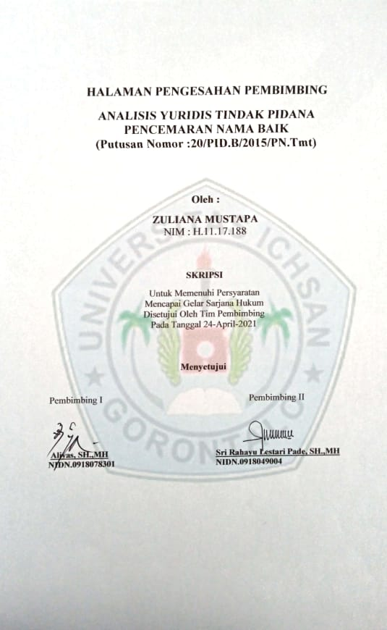
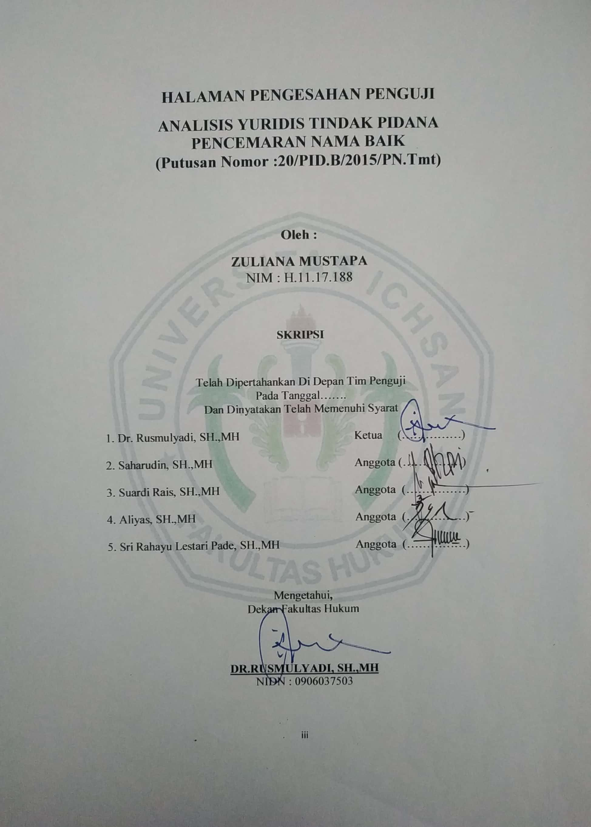

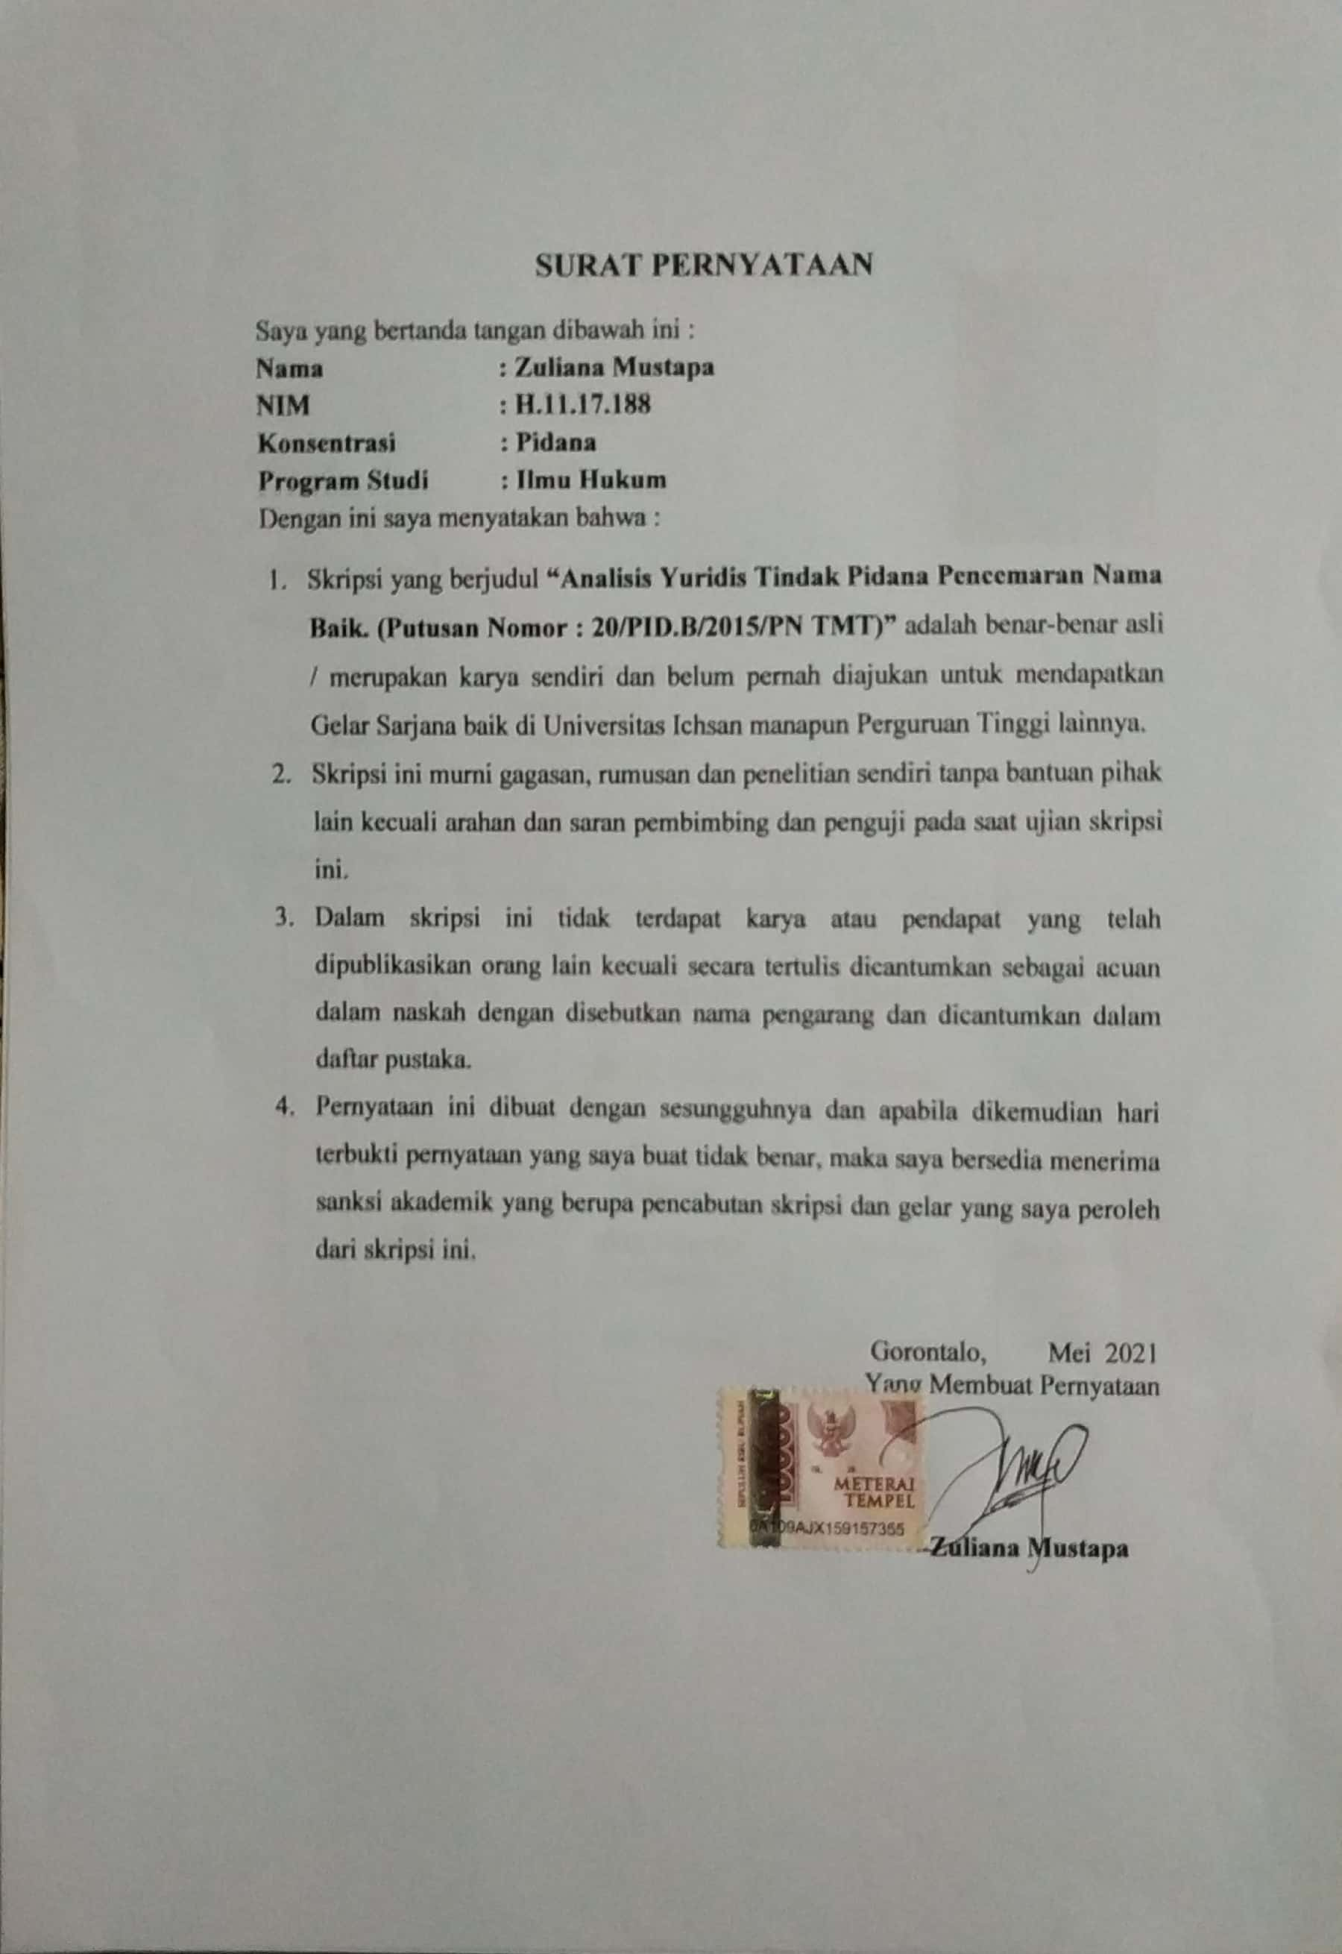

KATA PENGANTAR
Puji syukur penulis panjatkan kepada Tuhan Yang Maha Esa, karena atas berkat dan rahmatNya penulis dapat menyelesaikan Skripsi ini dengan judul “Analisis yuridis tindak pidana pencemaran nama baik.(Putusan Nomor : 20/PID.B/2015/PN TMT)sesuai dengan yang direncanakan.
Skripsi ini dibuat untuk memenuhi salah satu syarat untuk mengikuti Ujian Skripsi.Penulis menyadari bahwa tanpa bantuan dan bimbingan dari berbagai pihak, Skripsi ini tidak dapat penulis selesaikan. Oleh karena itu penulis menyampaikan terima kasih kepada :
- Ucapan terima kasih penulis sampaikan kepada : Kedua orang tua saya, yaitu Ayah Hamzah Mustapa dan Ibu Sartika Adam yang selama ini menjadi panutan dan kekuatan bagi saya untuk mengejar cita-cita, semoga Allah selalu memberikan perlindungan kepada kita semua.
- Muh. Ichsan Gaffar, SE.,M.AK, selaku Ketua Yayasan Pengembangan Ilmu Pengetahuan dan Technologi Ichsan Gorontalo.
- DR. Abdul Gaffar Latjoke, M.Si, selaku Rektor Universitas Ichsan Gorontalo.
- DR. Rusmulyadi, SH.,MH, selaku Dekan Fakultas Hukum Universitas Ichsan Gorontalo.
- DR. Hijrah Lahaling, S.Hi.,MH, selaku Ketua Program Studi Ilmu Hukum Fakultas Hukum Universitas Ichsan Gorontalo.
- Seluruh staf dosen dan tata usaha di lingkungan civitas akademika Fakultas Hukum Universitas Ichsan Gorontalo.
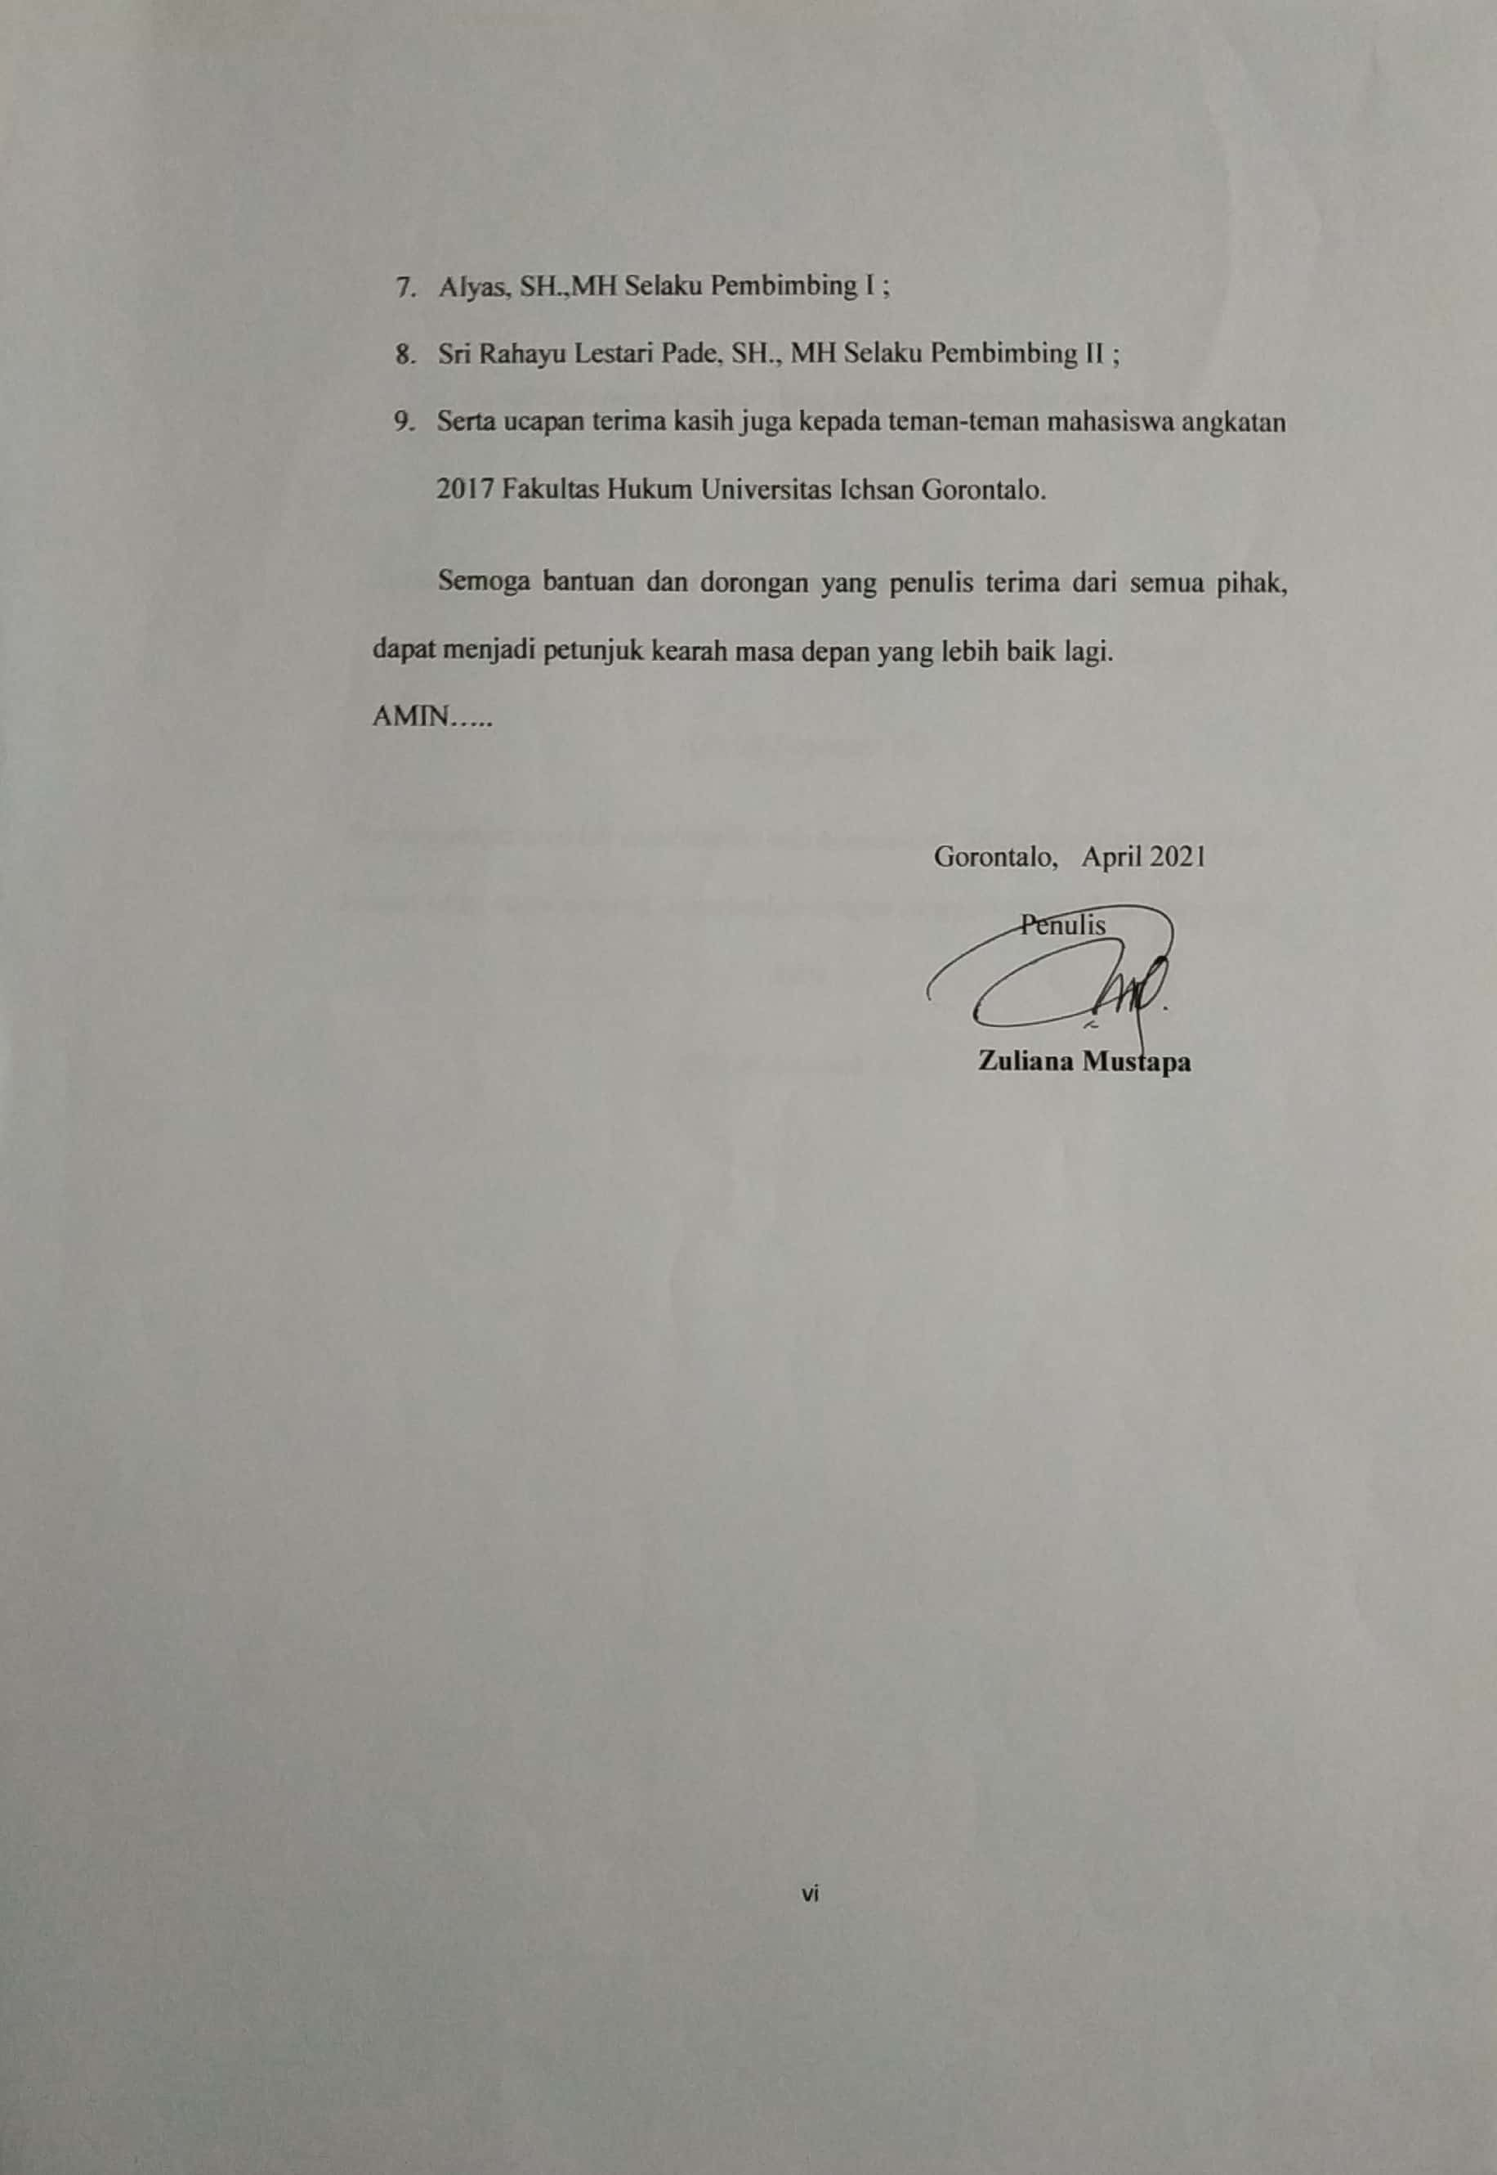

ABSTRAK
ZULIANA MUSTAPA. H1117188. ANALISIS YURIDIS TINDAK PIDANA PENCEMARAN NAMA BAIK (PUTUSAN NOMOR: 20/PID.B/2015/PN.TLM)
Penelitian ini bertujuan untuk: (1) Untuk mengetahui penerapan hukum terhadap tindak pidana pencemaran nama baik (Putusan Nomor 20/Pid.B/2015/PN.Tmt). (2) Untuk mengetahui pertimbangan hukum hakim terhadap tindak pidana pencemaran nama baik (Putusan Nomor. 20/ Pid.B/2015/PN.Tmt).
Penelitian ini menggunakan metode penelitian hukum normatif dengan pendekatan kualitatif. Pendekatan kualitatif merupakan prosedur penelitian yang menghasilkan data deskriptif dimana yang dinyatakan oleh pihak yang terkait secara tertulis maupun lisan dan sesuai dengan perilaku yang nyata, yang diteliti dan dipelajari merupakan objek penelitian yang lengkap, selama hal itu merupakan suatu yang nyata. Hasil Penelitian ini menunjukan bahwa:(1) Penerapan hukum terhadap tindak pidana pencemaran nama baik Putusan Nomor 20/Pid.B/2015/Pn.Tmt sudah tepat ,majelis hakim menyatakan bahwa terdakwa terbukti secara sah dan meyakinkan melakukan tindak pidana pencemaran nama baik bedasarkan pasal 310 ayat (1) KUHP,(2) Pertimbangan hukum oleh hakim dalam menjatuhkan putusan terhadap terdakwa tindak pidana pencemaran nama baik Putusan Nomor: 20/Pid.B/2015/Pn.Tmt dengan menggunakan Pertimbangan Yuridis dan Pertimbangan Sosiologis (Non-Yuridis).

Kata kunci: analisis yuridis, pencemaran nama baik

ABSTRACT
ZULIANA MUSTAPA.H1117188. THE JURIDICAL ANALYSIS ON THE LEGAL CASE OF DEFAMATIONb(A JUDGE’S VERDICT NUMBER 20/PID.B/2015/PN.TLM)
The research aims at (1) finding the legal application of the legal case of defamation (A Judge’s Verdict Number 20/Pid.B/2015/Pn.Tlm), (2) understanding the judge’s consideration on the case of defamation (A Judge’s Verdict Number 20/Pid.B/2015/Pn.Tlm).
The research applies the normative research method on legal case with the qualitative approach which is a research procedure of data collection in which the responses of the research objects are obviously spoken and done. The objects of the research are comprehensive and actual. The finding of the research demonstrates that (1) the legal application on the defamation (A Judge’s Verdict Number 20/Pid.B/2015/Pn.Tlm)is accurate. The assembly of judge states that the defendant has, with all convictions, committed the act of defamation (chapter 310, article (1) KUHP (Criminal Code) (2) In the making of the verdict the judge implements the Juridical and Non-Juridical (Sociological) Considerations in the case of the defamation (A Judge’s Verdict Number 20/Pid.B/2015/Pn.Tlm).

Keywords: juridical analysis, defamation

MOTTO

Pendidikan memiliki akar yang pahit, tapi buahnya manis.
(Aristoteles).
Jadikanlah sabar dan sholat sebagai penolongmu, dan sesungguhnya yang demikian itu sungguh berat, kecuali bagi oraang-orang yang khusyu.
(QS. Al-Baqarah: 45)
Sesungguhnya sesudah kesulitan itu ada kemudahan. Maka apabila kamu telah selesai (dari suatu urusan), kerjakanlah dengan sungguh-sungguh (urusan yang lain).
(QS. Al-Insyirah: 6-7)

DAFTAR ISI
Halaman
HALAMAN JUDUL i
HALAMAN PENGESAHAN PEMBIMBING ii
HALAMAN PENGESAHAN PENGUJI iii
PERNYATAAN iv
KATA PENGANTAR v
ABSTRAK vii
ABSTRACT viii
MOTTO ix
DAFTAR ISI x
BAB I PENDAHULUAN 1
1.1 Latar Belakang Masalah 1
1.2 Rumusan Masalah 6
1.3 Tujuan Penelitian 6
1.4 Manfaat Penelitian 6
BAB II TINJAUAN PUSTAKA 7
2.1 Tindak Pidana 7
2.1.1 Pengertian Tindak Pidana 7
2.1.2 Unsur-Unsur Tindak Pidana 10
2.1.3 Jenis-Jenis Tindak Pidana .......12
2.2 Pencemaran Nama Baik 18
2.2.1 Pengertian Pencemaran Nama Baik 18
2.2.2 Macam-Macam Pencemaran Nama Baik 19
2.2.3 Penghinaan Khusus 22
2.3 Pidana Dan Pemidanaan 24
2.3.1 Pengertian Pidana Dan Pemidanaan 24
2.4 Kerangka Pikir 28
2.5 Definisi Operasional 29
BAB III METODE PENELITIAN 30
3.1 Jenis Penelitian 30
3.2 Objek Penelitian 30
3.3 Jenis Dan Sumber Data 30
3.4 Teknik Pengumpulan Data 31
3.5 Teknik Analisis Data 31
BAB IV HASIL PENELITIAN DAN PEMBAHASAN 32
4.1 Hasil Penelitian Dan Pembahasan 32
4.1.1 Penerapan Hukum Terhadap Tindak Pidana Pencemaran
Nama Baik 32
4.1.2 Pertimbangan Hukum Oleh Hakim Dalam Menjatuhkan
Putusan Terhadap Terdakwa Tindak Pidana Pencemaran
Nama Baik 38
BAB V PENUTUP 52
5.1 Kesimpulan 52
5.2 Saran 53
DAFTAR PUSTAKA 54
LAMPIRAN-LAMPIRAN
SURAT KETERANGAN DARI LEMLIT
SURAT KETERANGAN DARI LOKASI PENELITIAN
SURAT REKOMENDASI BEBAS PLAGIASI
HASIL TURNITIN

BAB I
PENDAHULUAN
1.1 Latar Belakang Masalah
Di indonesia perkembangan dibidang informasi sudah sangar pesat, hal ini di dukung juga dengan perkembangan teknologi seperti komputer yang mendukung dari kemajuan sarana informasi tersebut.komputer merupakan salah satu penyebab munculnya perubahan sosial pads masyarakat, yaitu mengubah perilakunya dalam berinteraksi dengan manusia lainnya, yang terus menjalar kebagian lain dari sisi kehidupan manusia, sehingga muncul adanya norma baru, nilai nilai baru, dan sebagainya.
Selain dengan adanya komputer, internet juga berpengaruh besar terhadap kemajuan informasi karena dengan adanya internet tersebut dapat memudahkan kita dalam memberikan dan menerima informasi dengan cepat.Dengan adanya kemajuan di bidang informasi tersebut seringkali menyebabkan terjadinya penyalahgunaan yang menyebabkan terjadinya tindak pidana, seperti halnya tindak pidana penipuan, pencemaran nama baik, penghinaan, serta perjudian.
Tindak pidana pencemaran nama baik merupakan perbuatan yang menyerang nama baik. Penyerangan nama baik adalah menyampaikan ucapan kata atau rangkaian perkataan /kalimat dengan cara menuduhkan melakukan perbuatan tertentu,dan yang ditunjukan pada kehormatan dan nama baik orang yang dapat
mengakibatkan rasa harga diri atau martabat orang itu dicemarkan,dipermalukan atau direndahkan.
Ukuran dari suatu perbuatan dapat di kategorikan sebagai pencemaran nama baik orang lain masih belum jelas karena banyak factor yang di kaji. Dalam hal pencemaran nama baik atau penghinaan yang hendak dilindungi adalah kewajiban setiap orang untuk menghormati orang lain sudut kehormatannya dan nama baiknya di mata orang lain. Adanya hubungan antara kehormatan dan nama baik dalam hal pencemaran tersebut, maka dapat di lihat dahulu pengertiannya masing-masing. Kehormatan adalah perasaan terhormat sesorang di mata masyarakat, dimana setiap orang memilik hak untuk diperlakukan sebagai anggota masyarakat yang terhormat.Menyerang kehormatan berarti melakukan perbuatan menurut penilaian secara umum menyerang kehormatan seseorang.Rasa hormat dan perbuatan yang termaksud kategori menyerang kehormatan seseorang ditentukan menurut lingkungan masyarakat pada tempat perbuatan tersebut di lakukan.
Pemanfaatan teknologi informasi,media,dan komunukasi telah mengubah baik perilaku masyarakat maupun peradaban manusia secara global. Perkembangan teknologi informasi dan komunikasi telah punya menyebabkan hubungan dunia menjadi tanpa batas (borderless) dan menyebabkan perubahan sosial,ekonomi,dan budaya secara signifikan berlangsung demiikian cepat.Teknologi informasisaat ini menjadipedang bermata dua karena selain memberikan konstribusi bagi peningkatan kesejahteraan, kemajuan, dan peradaban manusia, sekaligus menjadi sarana efektif perbuatan melawan hukum.
Kecanggihan teknologi disadari telah memberikan kemudahan, terutama dalam membantu pekerjaan manusia.Selain, perkembangan teknologi computer menyebabkan munculnya kejahatan-kejahatan baru, yaitu dengan memanfaatkan computer seperti modus operandinya.
Selain itu, Perkembangan teknologi yang semakin pesat dan adanya globalisasi memberikan kemudahan bagi masyarakat untuk mengakses segala informasi yang dibutuhkan dengan mudah dan cepat.Di dukung dengan adanya internet yang dapat di akses oleh semua masyarakat maka semakin memberikan kemudahan bagi masyarakat untuk mengetahui berbagai macam informasih yang diinginkan.Selain, masyarakat juga dapat berhubungan langsung dengan dunia luar tanpa harus bertatap muka secara langsung yaitu dengan memulai media sosial, misalnya, dengan Facebook, Instagram.
Media sosial memberikan kemudahan masyarakat untuk berekspresi dan bebas menyampaikan pendapatnya. Namun, dengan adanya kebebasan dan kemudahan masyarakat sering lupa bahwa dalam berekspresi dan menyampaikan pendapat harus menjaga perilaku dan etika dalam berinteraksi melalui media sosial terutama media sosial elektronik, sehingga memicu perbuat-perbuatan yang melawan hukum seperti pencemaran nama baik.
Tindak pidana yang oleh KUHP dalam kualifikasi pencemaran atau penistaan di rumuskan di dalam pasal 310 yakni : (1) Barang siapa sengaja menyerang kehormatan nama baik seseorang dengan menuduhkan sesuatu hal yang maksudnya terang, supaya hal itu diketahui umum, di ancam karena pencemaran dengan pidana penjara paling lama Sembilan bulan atau denda paling banyak empat ribu limah ratus rupiah. (2) Jika hal itu dilakukan dengan tulisan atau gambaran yang disiarkan, di pertunjukan atau di tempelkan di muka umum, maka diancam karena pencemaran tulisan dengan pidana penjara paling lama satu tahun empat bulan atau pidana denda paling lama empat ribu limah ratus rupiah. (3) Tidak merupakan pencemaran atau pencemaran tertulis, jika perbuatan jelas dilakukan demi kepentingan umum atau karena terpaksa membela diri.
Dilihat dari KUHP pencemaran nama baik diistilahkan sebagai penghinaan atau penistaan terhadap seseorang. Penghinaan itu harus dilakukan dengan cara menuduh seseorang telah melakukan perbuatan yang tertentu dengan maksud tuduhan itu akan tersiar (di ketahui orang banyak).
Selain itu, Pencemaran nama baik melalui media elektronik di atur dalam Undang – Undang Nomor. 11 Tahun 2008 Tentang Informasi Dan transaksi Elektronik pasal 27 ayat 3 yang menyebutkan, Setiap orang dengan sengaja dan tanpa hak mendistribusikan dan atau mentransmisikan dan/atau membuat dapat diaksesnya informasi elektronik dan/atau dokumen elektronik yang memiliki muatan penghinaan dan/atau pencemaran nama baik.
Kehormatan atau nama baik merupakan hal yang dimiliki oleh manusia masih hidup. Karena itulah tindak pidana terhadap kehormatan dan nama baik pada umumnya ditunjukan terhadap seseorang yang masih hidup. Demikian halnya dengan badan hukum, pada hakikatnya tidak mempunyai kehormatan, tetapi KUHP menganut bahwa badan hukum tertentu, antara lain : Presiden dan Wakil presiden, kepala negara, perwakilan negara sahabat, golongan/agama/suku, atau badan umum, memiliki kehormatan dan nama baik.
Rasa kehormatan ini harus diobjektifkan sedemikian rupa dan harus ditinjau dengan suatu perbuatan dengan suatu perbuatan tertetu, sesorang pada umumnya akan merasa tersinggung atau tidak. Dapat dikatakan pula bahwa seorang anak yang masih sangat muda belum dapat merasa ketersinggungan ini, dan bahwa seseorang yang sangat gila tidak dapat merasa ketersinggungan itu.Maka, tidak ada tindak pidana penghinaan terhadap kedua jenis tersebut.
Pada Dasarnya, Tindak pidana penghinaan atau pencemaran nama baik merupakan delik aduan yang diatur dalam Bab XVI KUHP yakni pasal 310 KUHP sampai dengan pasal 321 KUHP.
Secara singkat dapat dikemukakan bahwa yang dimaksud dengan pencemaran nama baik adalah menyerang kehormatan atau nama baik seseorang. Pengertian ini merupakan pengertian umum (Delik Genus) delik pencemaran nama baik.Sedangkan sifat khusus atau bentuk-bentuk (delik species) pencemaran nama baik antara lain, pencemaran/penistaan (pasal 310 ayat 1), pencemaran/penistaan tertulis (pasal 310 ayat 2), fitnah (pasal 311), penghinaan ringan (pasal 315), pengaduan fitnah (pasal 317), persangkaan palsu (318), dan penistaan terhadap orang yang meninggal (pasal 320).
Dari uraian latar belakang diatas, maka penilis tertarik mengangkat judul Analisis Yuridis Tindak Pidana Pencemaran Nama Baik (Putusan Nomor 20/Pid.B/2015/PN.Tmt).
1.2 Rumusan Masalah
Berdasarkan uraian di atas, rumusan masalah yang dapat diangkat dalam penelitian ini adalah :
- Bagaimanakah penerapan hukum terhadap tindak pidana pencemaran nama baik (Putusan Nomor 20/Pid.B/2015/PN.Tmt)?
- Bagaimanakah pertimbangan hokum oleh hakim terhadap tindak pidana pencemaran nama baik (Putusan Nomor 20/Pid.B/2015/PN.Tmt)?
1.3 Tujuan Penelitian
Tujuan penelitian ini adalah :
- Untuk mengetahui penerapan hukum terhadap tindak pidana pencemaran baik (Putusan Nomor 20/Pid.B/2015/PN.Tmt).
- Untuk mengetahui pertimbangan hukum hakim terhadap tindak pidana pencemaran nama baik (Putusan Nomor 20/Pid.B/2015/PN.Tmt).
1.4 Manfaat Penelitian
Kegunaan penelitian dalam penulisan ini antara lain :
- Hasil penelitian ini diharapkan menjadi bahan informasi atau referensi bagi akademisi dan calon peneliti yang akan melakukan penelitian lebih lanjut tentang analisis yuridis tindak pidana pencemaran nama baik.
- Memberikan sumbangsih pemikiran atau sebagai bahan referensi dibidang hukum pidana.

BAB II
TINJAUAN PUSTAKA
2.1 Tindak Pidana
2.1.1 Pengertian Tindak Pidana
Istilah tindak pidana berasal dari istilah yang dikenal dalam hukum pidana belanda yaitu strafbaar feit.Strafbaar feit terdiri dari tiga kata yakni straf, baar dan feit.Dari istilah yang dikemukakan sebagai terjemahan dari strafbaar feit itu, ternyata strafditerjemahkan dengan pidana dan hukum.Perkataan Baar diterjemahkan dengan dapat dan boleh.Sementara itu, untuk kata feitditerjemahkan dengan tindak, peristiwa, pelanggaran, dan perbuatan.
Di dalam bahasa Indonesia sebagai terjemahan dari strafbaarfeit atau delictterdapat beberapa istilah seperti :
- Tindak Pidana
- Perbuatan pidana
- Peristiwa pidana
- Pelanggaran pidana
- Perbuatan yang boleh dihukum
- Perbuatan yang dapat dihukum.
Di antara keenam istilah tersebut di atas, menurut pendapat Ishaq, yang paling tepat dan baik untuk dipergunakan adalah istilah tindak pidana
dengan alasan bahwa istilah tersebut selain mengandung pengertian yang tepat dan jelas sebagai istilah hukum, juga sangat mudah diucapkan.
Adapun pengertian tindak pidana menurut beberapa ahli diantaranya sebagai berikut :
- Wirjono Prodjodikoro, bahwa tindak pidana adalah suatu perbuatan yang pelakunya dapat dikenakan hukuman pidana.
- Moeljatnoberpendapat, bahwa perbuatan pidana adalah perbuatan yang dilarang oleh suatu aturan hukum larangan mana disertai ancaman (sanksi) yang berupa pidana tertentu, bagi barang siapa melanggar aturan tersebut.
- R. Tresnamengemukakan bahwa peristiwa pidana adalah suatu perbuatan atau rangkaian perbuatan manusia, yang bertentangan dengan undang-undang atau peraturan-peraturan lainnya, terhadap perbuatan mana diadakan tindakan penghukuman.
- Simons merumuskan bahwa strafbaar feit ialah kelakuan yang diancam pidana, yang bersifat melawan hukum yang berhubungan dengan kesalahan dan dilakukan oleh orang yang mampu bertanggung jawab.
- Van Hamel merumuskan istilah strafbaar feit itu sebagai kelakuan manusia yang dirumuskan dalam undang-undang, melawan hukum yang patut dipidana dan dilakukan dengan kesalahan.
- Vos menjelaskan, strafbaar feit merupakan suatu kelakuan manusia yang oleh peraturan perundang-undangan diberi pidana, jadi suatu kelakuan manusia yang pada umumnya dilarang dan diancam pidana.
Istilah tindak pidana menunjukan pengertian tentang pergerakan perilaku fisik dan gerak tubuh seseorang. Hal ini juga tidak boleh dilakukan oleh seseorang, tetapi dengan tidak melakukannya, ia telah melakukan kejahatan.
Tindak pidana adalah perbuatan melakukan atau tidak melakukan sesuatu yang memiliki unsur kesalahan sebagai perbuatan yang dilarang dan diancam dengan pidana, dimana penjatuhan pidana terhadap pelaku adalah demi terpeliharanya tertib hukum dan terjaminnya kepentingan umum.
Oleh karena itu, setelah melihat berbagai definisi diatas maka dapat diambil kesimpulan bahwa yang disebut dengan tindak pidana adalah perbuatan yang oleh aturan hukum dilarang dan diancam dengan pidana, dimana pengertian perbuatan disini selain perbuatan yang bersifat aktif (melakukan sesuatu yang sebenarnya dilarang oleh hukum) juga perbuatan yang bersifat pasif (tidak bebuat sesuatu yang sebenarnya diharuskan oleh hukum).

2.1.2 Unsur-unsur Tindak Pidana
Setiap tindak pidana yang terkandung dalam KUHP secara umum dapat diterjemahkan ke dalam unsur yang terdiri dari unsur subyektif dan unsur obyektif, sebagai berikut:
Lamintang, menjabarkan Unsur-unsur subyektif yaitu :
- Kesengajaan atau ketidaksengajaan (culpa/dolus).
- Maksud atau voornemen pada suatu percobaan atau pogging seperti dimaksud dalam Pasal 53 ayat (1) KUHP.
- Macam- macam maksud atau oogmerk seperti yang terdapat misalnya di dalam kejahatan – kejahatan pencurian, penipuan, pemerasan, pemalsuan dan lain-lain.
- Merencanakan terlebih dahulu atau voorbedachte raad seperti misalnya terdapat di dalam kejahatan pembunuhan menurut Pasal 340 KUHP.
- Perasaaan takut atau vress seperti yang antara lain terdapat di dalam rumusan tindak pidana menurut Pasal 308 KUHP.
Adami menterjemahkan unsur-unsur objektif yaitu :
a. Sifat melawan hukum atau wederrechtelijkheid
b. Kualitas si pelaku; misalnya keadaan sebagai seorang pegawai negeri
c. Kausalitas, yakni hubungan antara sesuatu tindakan sebagai penyebab dengan sesuatu kenyataan sebagai akibat.
Menurut Amir Ilyas, tindak pidana adalah perbuatan yang mengandung unsur-unsur sebagai berikut:
- Perbuatan tersebut dilarang oleh undang-undang (mencocoki rumusan delik).
- Memiliki sifat melawan hukum, dan
- Tidak ada alasan pembenar.
Tindak pidana dibagi menjadi dua bagian yaitu :
- Tindak pidana materil
Tindak pidana sebagaimana dimaksud dalam ketentuan hukum pidana (straf) dalam kasus ini dirumuskan sebagai tindakan yang menimbulkan efek tertentu, tanpa merumuskan bentuk tindak pidana tersebut.Inilah yang disebut kejahatan materiil.
- Tindak pidana formal
Jika kejahatan dimaksud dirumuskan sebagai suatu tindakan tanpa menyebutkan konsekuensi yang disebabkan oleh tindakan tersebut, ini disebut kejahatan formal.
Kejahatan menurut Van Hamael dalam Roni Wiyanto mencakup lima unsur, sebagai berikut:
- Diancam dengan pidana oleh hukum.
- Bertentangan dengan hukum.
- Dilakukan oleh seseorang dengan kesalahan.
- Seseorang itu dipandang bertanggung jawab atas perbuatannya.
- Sifat perbuatan yang mempunyai sifat dapat dihukum.
2.1.3 Jenis-Jenis Tindak Pidana
Dalam membahas hukum pidana, nanntinya akan ditemukan beragam tindak pidana yang terjadi dalam kehidupan bermasyarakat. Tindak pidana dapat dibedakan atas dasar-dasar tertentu, yakni sebagai berikut :
- Pasal 5 KUHP hanya berlaku bagi perbuatan-perbuatan yang merupakankejahatn di Indonesia. Jika seorang Indonesia yang melakukan delik diluar negeri yang digolongkan sebagai delik pelanggaran di Indonesia, maka dipandang tidak perlu dituntut.
- Percobaan dn membantu melakukan delik pelanggaran tindak dipidana.
- Pada pemidanaan atau pemidanaan terhadap anak dibawah umur tergantung apakah itu kejahatan atau pelanggaran.
- Menurut cara merumuskannya,dibedakan antara antara tindak pidana formil dan tindak pidana materil. Tindak pidana formil adalah tindak pidana yang dirumuskan sedemikian rupa sehingga memberikan arti bahwa ini larangan yang dirumuskan itu adalah melakukan suatu perbuatan tertentu. Perumusan tindak pidana formil tidak memerlukan timbulnya suatu akibat tertentu dari perbuatan sebagai syarat penyelesaian tindak pidana, melainkan semata-mata pada perbuatannya.Sebaliknya dalam rumusan tindak pidana materil, inti larangan adalah menimbulkan akibat yang dilarang. Oleh karena itu, siapa yang menimbulkan akibat yang dilarang itulah yang dipertanggungjawabkan dan dipidana. Begitu juga untuk selesainya tindak pidana matril, tidak bergantung pada sejauh mana wujud perbuatan yang dilakukan, tetapi sepenuhnya tergantung pada syarat timbulnya akibat terlarang tersebut.
- Berdasarkan bentuk kesalahan,dibedakan antara tindak pidana sengaja (dolus) dan tindak pidana tidak dengan sengaja (culpa). Tindak pidana sengaja adalah tindak pidana yang dalam rumusannya dilakukan dengan kesengajaan atau mengandung unsur kesengajaan. Sedangkan tindak pidana tidak sengaja adalah tindak pidana yang dalam rumusannya mengandung culpa.
- Berdasarkan macam perbuatannya,dapat dibedakan antara tindak pidana aktif/positif dapat juga disebut tindak pidana komisi dan tindak pidana pasif/negative, disebut juga tindak pidana omisi. Tindak pidana aktif adalah tindak pidana yang perbuatannya berupa perbuatan aktif yang untuk mewujudkannya diisyaratkan adanya gerakan dari anggota tubuhyang berbuat. Sedangkan tindak pidana pasif ada dua macam yaitu tindak pidana murni dan tindak pidana pasif yang tidak murni. Tindak pidana pasif murni adalah tindak pidana yang dirumuskan secara formil atau tindak pidana yang pada dasarnya semata-mata unsur perbuatannya adalah berupa perbuatan positif. Sementara itu, tindak pidana pasif yang tidak murni berupa tindak pidana yang ada dasarnya berupa tindak pidana positif, tetapi dapat dilakukan dengan cara tidak berbuat aktif.
- Berdasarkan saat dan jangka waktu terjadinya,maka dapat dibedakan antara tindak pidana terjadi seketika dan tindak pidana dalam waktu lama atau berlangsung lama/berlangsung terus.
- Berdasarkan sumbernya,dapat dibedakan antara tindak pidana umum dan tindak pidana khusus. Tindak pidana umum adalah semua tindak pidana yang dimuat dalam KUHP sebagai kodifikasi hukum pidana materil (Buku II dan Buku III). Sementara itu tindak pidana khusus adalah semua tindak pidana yang terdapat diluar kodifikasi KUHP. Pada umumnya pembedaan ini dikenal dengan istilah delik-delik di dalam KUHP dan delik-delik di luar KUHP.
- Dilihat dari sudut subjeknya, dapat dibedakan anatara tindak pidana communia (tindak pidana yang dapat dilakukan oleh semua orang) dan tindak pidana propia(tindak pidana yang hanya dapat dilakukan oleh orang yang berkualitas tertentu).
- Berdasarkan perlu tidaknya pengaduan dalam hal penuntutan, maka dapat dibedakan antara tindak pidana biasa dan tindak pidana aduan. Tindak pidana biasa yang dimaksudkan disini adalah tindak pidana yang untuk dilakukannya penuntutan terhadap pembuatnya, tidak diisyaratkan adanya pengaduan dari yang berhak, sementara itu tindak pidana aduan adalah tindak pidana yang dilakukan penuntutan pidana apabila terlebih dahulu adanya pengaduan oleh yang berhak mengajukan pengaduan, yakni korban atau wakilnya dalam perkara perdata.
- Berdasarkan berat-ringannya pidana yang diancamkan,maka dapat dibedakan antara tindak pidana bentuk pokok tindak pidana yang diperberat dan tindak pidana yang diperingan.
- Berdasarkan kepentingan hukum yang dilindungi,maka tindak pidana tidak terbatas macamnya, sangat tergantung pada kepentingan hukum yang dilindungi dalam suatu peraturan perundang-undangan.
Dalam pendapat lain, menurut Andi Sofyan dan Nur Azisa jenis-jenis tindak pidana atau deli terdiri dari :
- Delik formil dan materil
Delik formil yaitu delik yang terjadi dengan dilakukannya suatu perbuatan yang dilarang dan diancam dengan pidana oleh undang-undang.
Delik materil yaitu delik yang baru dianggap terjadi setelah timbul akibatnya yang dilarang dn diancam pidana oleh undang-undang.
- Delik Komisi dan Delik Omisi
Delik komisi adalah delik yang berupa pelanggaran terhadap larangan didalam undang-undang.Delik komisi ini dapat berupa delik formil dan dapat pula berupa delik materil.
Delik omisi yaitu delik yang berupa pelanggaran terhadap keharusan di dalam undang-undang.
- Delik yang berdiri sendiri dan delik berlanjut
Delik berdiri sendiri yaitu delik yang terdiri atas satu perbuatan tertentu.Delik berlanjut yaitu delik yang terdiri atas beberapa perbuatan yang masing-masing berdiri sendiri-sndiri, tetapi antara perbuatan-perbuatan itu ada hubungan yang erat, sehingga dianggap sebagai satu perbuatan berlanjut.
- Delik Rampung dan Delik Berlanjut
Delik rampung adalah delik yang terdiri atas satu perbuatan atau beberapa perbuatan tertentu yang selesai dalam suatu waktu tertentu yang singkat.
Delik berlanjut yaitu delik yang terdiri atas satu atau beberapa perbuatan yang melanjutkan suatu keadaan yang dilarang oleh undang-undang.
- Delik Tunggal dan Delik Bersusun
Delik tunggal adalah delik yang hanya satu kali perbuatan sudah cukup untuk dikenakan pidana.Delik bersusun yaitu yang harus beberapa kali dilakukan untuk dikenakan pidana.
- Delik Sederhana dan Delik Pemberatan atau Delik Berkualifikasi, dan Delik Berprevilise
Delik sederhana yaitu delik dasar atau delik pokok.
Delik dengan pemberatan atau delik berkualifikasi yaitu delik yang mempunyai unsur-unsur yang sama dengan delik dasar atau delik pokok, tetapi ditambah dengan unsur-unsur lainnya sehingga ancaman pidananya lebih berat daripada delik dasar atau delik pokok.
Delik previlise yaitu delik yang mempunyai unsur-unsur yang sama dengan delik dasar atau delik pokok, tetapi ditambah dengan unsur-unsur lain, sehingga ancaman pidananya lebih ringan daripada delik dasar atau delik pokok.
- Delik Sengaja dan Delik Kealpaan
Delik sengaja yaitu delik yang dilakukan dengan sengaja.Sedangkan delik kealpaan yaitu delik yang dilakukan karena kesalahannya atau kealpaan.
- Delik Poliik dan Delik Umum
Delik politik yaitu delik yang ditujukan terhadap keamanan negara dan kepala negara sedangkan delik umum adalah delik yang tidak ditujukan kepada negara dan kepala negara.
- Delik Khusus dan Delik Umum
Delik khusus yaitu delik yang hanya dapat dilakukan orang tertentu saja, karena suatu kualitas.Sedangkn delik umum yaitu delik yang dapat dilakukan oleh setiap orang.
- Delik Aduan dan Delik Biasa
Delik aduan yaitu delik yang hanya dapat dituntut, jik diadukan oleh orang yang merasa dirugikan.Sedangkan delik biasa yaitu delik yang bukan delik aduan dan untuk menuntutnya tidak perlu adanya pengaduan.

2.2 Pencemaran Nama Baik
2.2.1 Pengertian Pencemaran Nama Baik
Tindak pidana pencemaran nama baik merupakan perbuatan yang menyerang nama baik. Penyerangan nama baik adalah menyampaikan ucapan (kata atau rangkaian perkataan/kalimat) dengan cara menuduhkan melakukan perbuatan tertentu,dan yang ditujukan pada kehormatan dan nama baik orang atau yang dapat mengakibatkan rasa harga diri atau martabat orang itu dicemarkan,dipermalukan atau direndahkan.
Istilah tindak pidana penghinaan pada umumnya juga biasa digunakan untuk tindak pidana terhadap kehormatan.Dipandang dari segi sisi sasaran atau objek delik, yang merupakan maksud atau tujuan dari pasal tersebut, yakni melindungi kehormatan, maka tindak pidana terhadap kehormatan lebih tepat. Tindak pidana kehormatan atau penghinaan adalah tindak pidana yang menyerang hak seseorang berupa merusak nama baik atau kehormatan seseorang.
Penghinaan sudah lama menjadi bagian dari hukum pidana dan hukum perdata Indonesia,karena pada dasarnya Indonesia mewarisi system hukum yang berlaku pada masa Hindia Belanda.hukum penghinaan diindonesia pada dasarnya diatur dalam 2 (dua)kelompok besar,yaitu kelompok hukum pidana dan kelompok hukum perdata.kelompok hukum pidana diatur dalam KUHP dan beberapa UU lain yang juga memuat ketentuan beberapa pasalnya.
KUHP menjelaskan,secara umum penghinaan diatur dalam Bab XVI dandikelompokkan menjadi 7 (tujuh) bagian,yakni:menista,fitnah,penghinaan ringan,penghinaan terhadap pengawai negeri,pengaduan fitnah,persangkaan palsu,dan penistaan terhadap orang mati.selain itu,didalam KUHP juga terdapat bentuk-bentuk penghinaan yang lebih khusus,seperti penghinaan terhadap Presiden /wakil presiden,penghinaan terhadap Negara,penghinaan terhadap Badan/Kekuasaan umum,penghinaan terhadap Golongan,dan penghinaan (Menista)terhadap agama.
Penghinaan terbagi menjadi 2 Yaitu Penghinaan Umum dan Penghinaan Khusus.
2.2.2 Macam-Macam Pencemaran Nama Baik
Ada beberapa macam penghinaan yang masuk ke dalam kelompok penghinaan umum, antara lain sebagai berikut :
- Pencemaran / Penistaan Lisan
Pencemaran lisan yaitu pencemaran nama baik yang diucapkan. Kejahatan yang oleh undang-undang diberi kualifikasi pencemaran atau penistaan (smaad) dirumuskan selengkapnya dalam pasal 310 ayat (1) yang berbunyi : Barang siapa sengaja menyerang kehormatan atau nama baik seseorang dengan menuduhkan sesuatu hal, yang maksudnya terang supaya hal itu diketahui umum, diancam karena pencemaran dengan pidana penjara paling lama Sembilan bulan atau pidana denda paling banyak empat ribu lima ratus rupiah.
Berdasarkan rumusan pasal 310 ayat (1) KUHP, maka unsur-unsurnya adalah sebagai berikut :
- Dengan sengaja
- Menyerang kehormatan atau nama baik orang lain
- Menuduh melakukan sesuatu perbuatan tertentu
- Dengan maksud yang nyata supaya diketahui oleh umum.
- Pencemaran/penistaan tertulis
Pasal 310 ayat (2) tentang pencemaran/penistaan tertulis berbunyi:Jika hal itu dilakukan dengan tulisan atau gambaran yang disiarkan, dipertunjukan atau ditempelkan di muka umum, maka diancam karena pencemaran tertulis dengan pidana penjara paling lama satu tahun empat bulan atau pidana denda paling banyak empat ribu lima ratus rupiah.
Rumusan pasal 310 ayat (2), jika dirincian terdapat unsur-unsur berikut :
- Semua unsur (objektif dan subjektif) dalam ayat (1)
- Menuduh melakukan perbuatan dengan cara/melalui (a) tulisan atau (b) gambar
- Yang disiarkan
- Yang dipertunjukan; dan/atau
- Yang ditempelkan.
- Fitnah
Kejahatan fitnah telah dirumuskan dalam pasal 311 ayat (1) KUHP yang menyebutkan : Jika yang melakukan kejahatan pencemaran atau pencemaran tertulis dibolehkan untuk membuktikan apa yang dituduhkan itu benar, tidak membuktikannya, dan tuduhan dilakukan bertentangan dengan apa yang diketahui, maka dia diancam karena melakukan fitnah dengan pidana penjara paling lama empat tahun.
- Penghinaan Ringan
Bentuk penghinaan ringan ada dalam pasal 315 KUHP, yang berbunyi : Tiap-tiap penghinaan dengan sengaja yang tidak bersifat pencemaran atau pencemaran tertulis yang dilakukan terhadap seseorang, baik dimuka umum dengan lisan atau tulisan, maupun dimuka orang itu sendiri dengan lisan atau perbuatan, atau dengan surat yang dikirimkan atau diterimakan kepadanya, diancam karena penghinaan ringan dengan pidana penjara paling lama empat bulan dua minggu atau pidana denda paling banyak empat ribu lima ratus rupiah.
- Pengaduan Fitnah
Bentuk penghinaan lainnya yang disebut dengan pengaduan fitnah dirumuskan dalam pasal 317 KUHPidana, yang selengkapnya adalah sebagai berikut :
- Barang siapa dengan sengaja mengajukan pengaduan atau pemberitahuan palsu kepada penguasa, baik secara tertulis maupun untuk dituliskan tentang seseorang sehingga kehormatan atau nama baiknya terserang diancam karena melakukan pengaduan fitnah, dengan pidana penjara paling lama empat tahun
- Pencabutan hak-hak berdasarkan pasal 35 No. 1-3 dapat dijatuhkan.
- Menimbulkan prasangka palsu
Kejahatan menimbulkan persangkaan palsu terdapat dalam pasal 318 KUHP pidana yang berbunyi:
- Barang siapa dengan sesuatu perbuatan sengaja menimbulkan secara palsu persangkaan terhadap seseorang bahwa dia melakukan suatu perbuatan pidana,diancam karena menimbulkan persangkaan palsu,dengan pidana penjara paling lama empat tahun.
- Pencabutan hak hak berdasarkan pasal 35 No.1-3 dapat dijatuhkan.
2.2.3 Penghinaan Khusus
Bentuk-bentuk penghinaan dalam Bab XVI Buku II dapat disebutkan dengan penghinaan umum, yang mengandung sifat yang lain dari penghinaan yang diatur diluarnya yang dapat disebutkan dengan penghinaan khusus. Disebut dengan penghinaan umum, karena terdapat dua alas an, yaitu :
- Bentuk-bentuk penghinaan tersebut dimuat dalam satu bab yakni Bab XVI Buku II. Dikarenakan dimuat dalam satu bab yakni bentuk kejahatan yang dirumuskan sebagai bagiannya tentulah mempunyai sifat dan ciri yang sama.
- Sifat dan cirri yang sama ini ialah bahwa semua bentuk penghinaan di dalamnya mengandung sifat penghinaan bagi pribadi-pribadi orang, atau bersifat individu. Rasa harga diri mengenai kehormatan dan nama baik orang yang menjadi objek penghinaan umum adalah pribadi-pribadi tertentu. Secara jelas siapa orang yang rasa harga dirinya mengenai kehormatan dan nama baiknya yang diserang, dan siapa pula yang berhak mengajukan pengaduan tertera secara jelas. Adanya pihak-pihak yang diberi hak untuk mengajukan dalam penghinaan (orang yang terkena kejahatan atau ahli warisnya) adalah sebagai indikator bahwa sifat pribadi dari kejahatan penghinaan ini sanagt menonjol.
Adapun bentuk-bentuk penghinaan khusus, disebutkan dibawah ini :
- Penghinaan terhadap kepala negeri RI dan /atau wakilnya (pasal 134,136, bis,dan 137 KUHP).oleh Mahkamah Kostitusi dalam putusannya tanggal 6 Desember 2006 Nomor 013-022/PUU-1V/2006 dinyatakan tidak mempunyai kekuatan hukum mengikat.
- Penghinaan terhadap kepala Negara sahabat (pasal 142 KUHP).
- Penghinaan terhadap wakil Negara asing di Indonesia (pasal 143 dan 144 KUHP).
- Penghinaan terhadap bendera kebangsaan negara RI dan lambang negera RI (pasal 154a KUHP )..
- Penghinaan terhadap bendera kebangsaan negara lain (pasal 142a).
- Penghinaan terhadap pemerintah RI (pasal 154 dan 155 KUHP).oleh mahkamah konstitusi dalam putusannya No.6/PUU-V/2007 tanggal 16 juli 2007,kedua norma kejahatan pasal ini telah dinyatakan tidak mempunyai kekuatan hukum mengikat.
- Penghinaan terhadap golongan penduduk Indonesia tertentu (pasal 156 dan 157 KUHP).
- Penghinaan terhadap penguasa atau badan hukum (pasal 207 dan 208 KUHP).
- Penghinaan dalam hal yang berhubungan dengan agama,yaitu :
1) penghinaan terhadap agama tertentu yang ada di Indonesia (pasal 156a).
2) penghinaan terhadap petugas agama yang menjalankan tugasnya (pasal 177 butir 1 KUHP).
3) penghinaan mengenai benda –benda untuk keperluan ibadah (pasal 177 butir 2 KUHP).
2.3 Pidana Dan Pemidanaan
2.3.1 Pengertian Pidana Dan Pemidanaan
Didalam konteks pembicaraan masalah pengertian istilah pidana, maka sebaiknya perlu diketahui terlebih dahulu tentang apa yang dimaksud tentang pekataan pidana itu sendiri. Berkaitan dengan masalah pengertian pidana, dibawah ini dikemukakan pendapat beberapa sarjana berkaitan dengan pengertian kata atau istilah pidana tersebut.Pemakaian istilah “hukuman” yang merupakan istilah umum dan konvensional dapat mempunyai arti yang luas dan berubah-ubah karena istilah tersebut dapat berkonotasi dengan bidang yang cukup luas.Istilah tersebut tidak hanya sering digunakan dalam bidang hukum, tetapi juga dalam istilah sehari-hari dibidang pendidikan, moral, agama dan sebagainya.Oleh karena itu “pidana” merpakan istilah yang lebih khusus, maka perlu ada pembatasan pengertian atau makna sentral yang dapat menunjukan ciri-ciri Tu sifat-sifatnya yang khas.
Menurut Wirjono Prodjodikoro, pidana adalah hal-hal yang dipidanakan oleh instansi yang berkuasa yang dilimpahkan kepada seorang oknum sebagai hal yang tidak enak dirasakannya, dan juga hal yang tidak sehari-hari dilimpahkan.28 Sedangkan A. Ridwan Halim menggunakan istilah delik untuk menterjemahkan strafbaarfeit, dan mengartikannya sebagai suatu perbuatan atau tindakan yang terlarang dan diancam dengan hukuman oleh undang-undang.
Menurut Van Hamel, arti dari pada pidana atau straf menurut hukum positif adalah :Sesuatu penderitaan yang bersifat khusus, yang telah dijatuhkan oleh kekuaaan yang berwenang menjatuhkan pidana atas nama negara sebagai penanggung jawab dari ketertiban hukum bagi seorang pelanggar, yakni semata-mata karena orang tersebut telah melanggar sesuatu peraturan hukum yang ditegakkan oleh negara.
Pemidanaan merupakan bagian penting dalam hukum pidana, karena merupakan puncak dari seluruh proses mempertanggungjawabkan seseorang yang telah bersalah melakukan tindak pidana. Hukum pidana tanpa pemidanaan berarti menyatakan seseorang bersalah tanpa ada akibat yang pasti terhadap kesalahannya tersebut. Dengan demikian, konsepsi tentang kesalahan mempunyai pengaruh yang signifikan terhadap pengenaan pidana dan proses pelaksanaannya. Jika kesalahan dipahami sebagai dapat dicela,maka di sini pemidanaan merupakan perwujudan dari celaan tersebut.
Pernyataan diatas terlihat bahwa pemidanaan itu sama sekali bakan dimaksudkan sebagai upaya balas dendam melainkan sebagai upaya pembinaan bagi seorang pelaku kejahatan sekaligus upaya preventif terhadap terjadinya kejahatan yang serupa.
Menurut Barda Nawawi Arief Pemberian pidana atau pembinaan dapat benar-benar terwujud apabila melihat beberapa tahap perencanaan sebagai berikut:
- Pemberian pidana oleh pembuat undang-undang (Legislatif)
- Pemberian pidana oleh badan yang berwenag (Yudikatif)
- Pemberian pidana oleh instansi pelaksanaan yang berwenag (Eksekutif)
Menurut Sudarto, tujuan pemidanaan pada hakikatnya merupakan tujuan umum negara. Sehubungan dengan hal tersebut, maka politik hukum adalah berarti usaha untuk mewujudkan peraturan perundang-undangan pidana yang sesuai dengan keadaan dan situasi pada suatu dan untuk sama-sama yang akan datang. Lebih lanjut Sudarto mengemukakan bahwa tujuan pemidanaan adalah :
- Untuk menakut-nakuti agar orang jangan sampai melakukan kejahatan orang banyak (general preventie) maupun menakut-nakuti orang tertentu orang tertentu yang sudah melakukan kejahatan agar di kemudian hari tidak melakukan kejahatan lagi (special preventie).
- Untuk mendidik atau memperbaiki orang-orang yang sudah menandakan suka melakukan kejahatan agar menjadi orang yang baik tabiatnya, sehingga bermanfaat bagi masyarakat.
- Untuk mencegah dilakukannya tindak pidana demi pengayoman negara, masyarakat, dan penduduk, yakni :
1) Untuk membimbing agar terpidana insaf dan menjadi anggota masyarakat yang berbudi baik dan berguna.
2) Untuk menghilangkan noda yang diakibatkan oleh tindakpidana.

2.4. Kerangka Pikir

KUHP dan KUHAP

Analisis yuridis Tindak Pidana Pencemaran Nama Baik
( Putusan Nomor : 20/Pid.B/2015/PN.Tlm )

Penerapan hukum terhadap tindak pidana pencemaran baik ( Putusan Nomor : 20/Pid.B/2015/PN.Tmt )
-Pasal 310 KUHP

Pertimbangan hukum oleh hakim terhadap tindak pidana pencemaran nama baik ( Putusan Nomor : 20/Pid.B/2015/PN.Tmt )
- Pertimbangan Yuridis
- Pertimbangan Sosiologis

Tercapainya Kepastian Hukum Terhadap Terdakwa Pencemaran nama Baik

  - Definisi Operasional
- KUHP adalah hukum pidana materil yang mengatur akan perbuatan apa saja yang dilarang serta berisi ketentuan sanksi ancaman pemidanaannya.
- KUHAP adalah aturan berisi pelaksanaan hukum acara pidana yang dilaksanakan oleh alat – alat kekuasaan negara yang mana pelaksanaannya berpedoman pada KUHP.
- Pencemaran nama baik adalah sebagai perbuatan menyerang kehormatan atau nama baik seseorang dengan menuduhkan sesuatu hal yang maksudnya terang supaya hal itu diketahui umum.
- Pasal 310 Ayat 1 KUHP adalah Barang siapa sengaja menyerang kehormatan atau nama baik seseorang dengan menuduhkan Sesutu hal, yang maksudnya terang supaya hal itu diketahui umum, di ancam karena pencemaran dengan pidana penjara paling lama 9 bulan atau pidana denda paling banyak empat ribu lima ratus rupiah.
- Pertimbangan Yuridis adalah pertimbangan hakim yang didasarkan pada factor-faktor yang terungkap didalam persidangan dan oleh undang-undang telah ditetapkan sebagai hal yang harus di muat di dalam putusan pertimbangan.
- Pertimbangan sosiologis adalah pertimbangan atau alasan yang menggambarkan bahwa peraturan yang di bentuk untuk memenuhui kebutuhan masyarakat dalam berbagai aspek.
- Tercapainya kepastian hukum adalah ketika suatu peraturan dibuat dan diundangkan secara nyata dan berisi ketentuan yang jelas dan logis.

BAB III
METODE PENELITIAN
  - Jenis Penelitian
Berdasarkan masalah yang diajukan dalam penelitian ini, maka peneliti menggunakan jenis penelitian Normatif. Metode Penelitian hukum jenis ini juga biasa disebut sebagai penelitian hukum perpustakaan. Dinamakan penelitian hukum normatif dikarenakan penelitian ini hanya ditunjukan pada peraturan-peraturan tertulis sehingga penelitian ini sangat erat hubungannya pada perpustakaan karena akan membutuhkan data-data yang bersifat sekunder pada perpustakaan. Dalam penelitian hukum normatif hukum yang tertulis dikaji dari berbagai aspek seperti aspek teori, filosofi, perbandingan, struktur/komposisi, konsistensi, penjelasan umum dan penjelasan pada tiap pasal, formalitas dan kekuatan mengikat suatu undang-undang serta bahasa yang digunakan adalah bahasa hukum. Sehingga dapat kita simpulkan pada penelitian hukum normatif mempunyai cakupan yang luas.
  - Objek Penelitian
Adapun objek penelitian ini adalah Putusan Nomor : 20/Pid.B/2015/PN.Tmt
tentang analisis yuridis tindak pidana pencemaran nama baik.
  - Jenis dan Sumber Data
Jenis data yang dikumpulkan dalam penelitian ini adalah data primer dan data sekunder. Data primer diperoleh langsung dari sumber asli melalui wawancara. Sedangkan data sekunder diperoleh dari pengkajian (penelaah) studi kepustakaan, literatur, jurnal dan dokumen dari instansi terkait.

  - Teknik Pengumpulan Data
Adapun teknik pengumpulan data dalam penelitian ini adalah dengan observasi dan wawancara dengan pihak yang terkait dalam penelitian ini:
- Observasi
Dilakukan secara langsung di Pengadilan Negeri Tilamuta Terhadap objek yang diteliti seperti penerapan hukum terhadap tindak pidana pencemaran nama baik Putusan Nomor : 20/Pid.B/2015/PN.Tmt
  - Teknik Analisis Data
Penulis dalam menganalisis data yang diperoleh dari hasil penelitian menggunakan teknik analisas data pendekatan kualitatif, yaitu merupakan tatacara penelitian yang menghasilkan data yang deskriktif, yaitu yang dinyatakan oleh pihak yang terkait secara tertulis atau lisan dan prilaku nyata, yang diteliti dan dipelajari adalah objek penelitian yang utuh, sepanjang hal itu merupakan suatu yang nyata.
BAB IV
HASIL DAN PEMBAHASAN
4.1 Hasil Penelitian Dan Pembahasan
4.1.1 Penerapan Hukum Terhadap Tindak Pidana Pencemaran Nama Baik (Putusan Nomor 20/Pid.B/2015/PN.Tmt)
- Identitas Terdakwa
Nama Lengkap : FRANGKI A.P SAIDY,Amd.PI alias ANGKI
Tempat Lahir : Dulupi
Umur/Tanggal Lahir : 27 Tahun/28 Februari 1988
Jenis Kelamin : Laki – Laki
Kewarganegaraan : Indonesia
Tempat Tinggal : Desa Dulupi,Kec.Dulupi,Kab,Boalemo
Agama : Islam
Pekerjaan : Sopir
Pendidikan : SMP (tamat)
- Posisi Kasus
Bahwa ia Terdakwa FRANGKI A.P SAIDI,AMD PI Alias ANGKI pada hari Kamis tanggal 08 Januari Sekitar pukul 11.00 Wita atau pada waktu tertentu dalam bulan januari Tahun 2015 atau pada suatu waktu yang masih termaksuk dalam tahun 2015,bertempat diteras Puskesmas Dulupi Desa Dulupi Kabupaten Boalemo atau pada suatu tempat yang masih termaksuk dalam daerah hukum Pengadilan Negeri Tilamuta,Dengan sengaja menyerang kehormatan atau nama baik orang dengan jalan menuduh dia melakukan suatu
perbuatan,dengan maksud yang nyata untuk menyiarkan tuduhan itu supaya diketahui umum,perbuatan tersebut terdakwa lakukan dengan cara-cara sebagai berikut :
Bahwa Pada waktu dan tempat sebagaimana tersebut di atas,ketika saksi korban BEN IYABU sedang berada dihalaman puskesmas Dulupi tiba-tiba datang terdakwa FRANGKI SAIDI ALIAS ANGKI masuk kehalaman puskesmas Dulupi,selanjutnya terdakwa langsung meneriaki saksi korban sambil menunjuk-nunjuk ke arah saksi korban dan berkata” Babi,Anjing,Kuda,Cuki,Hulelillamu,Telelilamu,ini kamu munafik,makan gaji buta,makan uang haram,kamu sakit ini karena makan gaji haram,”sehingga saksi korban merasa malu karena di saksikan dan di dengar oleh masyarakat yang berada di sekitar Puskesmas Dulupi,kemudian melaporkan Terdakwa FRANGKI SAIDI ALIAS ANGKI ke polres Boalemo untuk di proses sesuai hukum yang berlaku..
  - Dakwaan Penuntut Umum
Menimbang bahwa Penuntut umum,dengan surat dakwaannya,No.Reg.Perk: PDM-09/TLMTA/06/2015,dimana isi lengkap dakwaan tersebut sebagai berikut :
Bahwa ia terdakwa FRANGKI A,P SAIDI,AMD,PI ALIAS ANGKI pada hari kamis tanggal 08 januari sekitar pukul 11.00 Wita atau pada waktu tertentu dalam bulan januari tahun 2015 atau pada suatu waktu yang masih termaksuk dalam tahun 2015,bertempat diteras Puskesmas Dulupi Desa Dulupi Kecamatan Dulupi Kabupaten Boalemo atau pada suatu tempat yang masih termaksuk dalam daerah hukum Pengadilan Negeri Tilamut,Dengan sengaja menyerang kehormatan atau nama baik orang dengan jalan menuduh dia melakukan suatu perbuatan,dengan maksud yang nyata untuk menyiarkan tuduhan itu supaya diketahui umum,perbuatan tersebut terdakwa lakukan dengan cara-cara sebagai berikut:
Bahwa pada waktu dan tempat sebagaimana tersebut di atas,ketika saksi korban BEN IYABU sedang berada dihalaman Puskesmas Dulupi tiba-tiba datang terdakwa FRANGKI SAIDI ALIAS ANGKI masuk ke halaman Puskesmas Dulupi,selanjutnya terdakwa langsung meneriaki saksi korban sambil saksi korban sambil menunjuk-nunjuk ke arah saksi korban dan berkata “Babi,Anjing ,Kuda cuki,Hulelilamu,Telelilamu,ini kamu munafik,makan gaji buta,makan uang haram,kamu sakit ini karena makan gaji haram “,sehingga saksi korban merasa malu karena disaksikan dan di dengar oleh masyarakat yang berada disekitar Puskesmas Dulupi.kemudian melaporkan terdakwa FRANGKI SAIDI ALIAS ANGKI ke polres Boalemo untuk di proses sesuai hukum yang berlaku;
- Tuntutan Penuntut Umum
Setelah mendengar pembacaan surat tuntutan pidana No.Reg,Perk PDM-09/TLMTA/06/2015 yang ajukan oleh penuntut umum yang pada pokoknya sebagai berikut:
- Menyatakan Terdakwa terbukti secara sah dan menyakinkan bersalah melakukan tindak pidana penghinaan sebagaimana diatur dan diancam pada 310 ayat (1) KUH Pidana;
- Menghukum Terdakwa FRANGKY SAIDI Alias ANGKI selama 1 (satu) bulan penjara dengan perintah agar Terdakwa segera ditahan;
- Menetapkan supaya Terdakwa membayar biaya perkara sebesar RP.2.500.00 (dua ribu lima ratus rupiah).
- Analisis penulis
Dalam putusannya hakim memutuskan terdakwa bersalah dan terbukti melakukan tindak pidana pencemaran nama baik,dalam unsur sengaja menyerang nama baik seseorang telah terpenuhi dan dalam unsur ini adalah suatu perbuatan atau tindakan yang dilakukan atau mempunyai akibat supaya khalannya diketahui umum atau orang banyak yang megetahuinya.dalam pasal 310 ayat (1) kuhp pidana menyatakan terdakwa terbukti melakukan tindak pidana dan memberikan hukuman bagi terdakwa.
Berdasarkan analis penulis,dapat dikatakan bahwa pertimbangan hakim dalam menjatuhkan hukuman sudah benar.dan dalam perbuatan terdakwa telah memenuhi semua unsur pada pasal 310 ayat (1) kuhp maka di dalam persidangan tidak ditentukan alasan pembenar maupun alasan pemaaf yang dapat menghapus kesalahan terdakwa,maka terdakwa dinyatakan telah terbukti bersalah melakukan tindak pidana penistaan sebagaimana yang didakwakan dalam dakwaan tunggal.
Dalam Pencemaran nama baik atau penghinaan yang hendak dilindungi adalah kewajiban setiap orang untuk menghormati orang lain sudut kehormatannya dan nama baiknya dimata orang lain

Kehormatan atau nama baik merupakan hal yang dimiliki oleh manusia yang masih hidup karena itulah tindak pidana terhadap kehormatan dan nama baik pada umumnya ditunjukan terhadap seseorang yang masih hidup
Dilihat dari KUHP pencemaran nama baik diistilahkan sebagai penghinaan atau penistaan terhadap seseorang,penghinaan itu harus dilakukan dengan cara menuduh seseorang telah melakukan perbuatan yang tertentu dengan maksud tuduhan itu akan tersiarkan diketahui orang banyak.
Semua bentuk penghinaan didalamnya mengandung sifat penghinaan bagi pribadi-pribadi orang,atau bersifat individu.rasa harga diri mengenai kehormatan dan nama baik orang yang menjadi objek penghinaan umum adalah pribadi-pribadi tertentu.Secara jelas siapa orang yang rasa harga dirinya mengenai kehormatan dan nama baiknya yang diserang,dan siapa pula yang berhak mengajukan pengaduan tertera secara jelas,adanya pihak-pihak yang diberi hak untuk mengajukan dalam penghinaan (orang yang terkena kejahatan atau ahli warisnya)adalah sebagai indikator bahwa sifat pribadi dan kejahatan penghinaan ini sangat menonjol.
Mengartikan pemidanaan adalah sebagai berikut :Menghukum adalah mengenakan penderitaan. Menghukum sama artinya dengan celaan kesusilaan yang timbul terhadap tindak pidana itu, yang juga merupakan penderitaan. Hukuman pada hakikatnya merupakan perbuatan yang dilakukan oleh masyarakat (dalam hal ini negara) dengan sadar.Hukuman tidak keluar dari satu atau beberapa orang, tapi harus suatu kelompok, suatu kolektivitas yang berbuat dengan sadar dan menurut perhitungan akal. Jadi unsur pokok baru hukuman , ialah tentangan yang dinyatakan oleh kolektivitas dengan sadar.
Tindak pidana adalah perbuatan melakukan atau tidak melakukan sesuatu yang memiliki unsur kesalahan sebagai perbuatan yang dilarang dan diancam dengan pidana, dimana penjatuhan pidana terhadap pelaku adalah demi terpeliharanya tertib hukum dan terjaminnya kepentingan umum.
Oleh karena itu, setelah melihat berbagai definisi diatas maka bahwa yang disebut dengan tindak pidana adalah perbuatan yang oleh aturan hukum dilarang dan diancam dengan pidana, dimana pengertian perbuatan disini selain perbuatan yang bersifat aktif (melakukan sesuatu yang sebenarnya dilarang oleh hukum) juga perbuatan yang bersifat pasif (tidak bebuat sesuatu yang sebenarnya diharuskan oleh hukum).
Pemidanaan merupakan bagian penting dalam hukum pidana, karena merupakan puncak dari seluruh proses mempertanggungjawabkan seseorang yang telah bersalah melakukan tindak pidana. Hukum pidana tanpa pemidanaan berarti menyatakan seseorang bersalah tanpa ada akibat yang pasti terhadap kesalahannya tersebut. Dengan demikian, konsepsi tentang kesalahan mempunyai pengaruh yang signifikan terhadap pengenaan pidana dan proses pelaksanaannya. Jika kesalahan dipahami sebagai dapat dicela,, dibedakan antara kejahatan yang dimuat dalam buku II dan pelanggaran yang dimuat dalam buku III. Alasan pembeda antara kejahatn dan pelanggaran adalah jenis pelanggaran lebih ringan dari pada kejahatan.Hal ini dapat diketahui dari ancaman pidana pada pelanggaran tidak ada yang diancam dengan pidana penjara, tetapi berupa pidana kurungan dan denda, sedangkan kejahatan lebih di dominasi dengan ancaman pidana penjara.Secara kuantitatif pembuat Undang-undang membedakan delik kejahatan.
4.1.2 Pertimbangan Hukum Oleh Hakim Dalam Menjatuhkan Putusan Terhadap Terdakwa Tindak Pidana Pencemaran Nama Baik( Putusan Nomor : 20/Pid.B/2015/PN TMT)
Hakim yang menangani kasus pidana harus bertanggung jawab dan adil dalam memutuskan suatu kasus.Hakim pertama akan mempertimbangakan syarat yuridis dan non-yuridis dalam memutuskan terhadap hukuman terhadap pelaku kejahatan.
- Pertimbangan Hukum Hakim
Pertimbangan hukum hakim akan mempertimbangkan syarat yuridis dan Non-yuridis dalam memutuskan hukuman terhadap tindak pidana.dan Majelis hakim mempertimbangkan fakta-fakta yang di ungkapkan dalam persidangan,dengan memenuhi bukti-bukti yang dicantumkan dalam pasal-pasal peraturan perundang-undangan yang dijadikan dasar putusan.
- Pertimbangan Yuridis
Pertimbangan yuridis adalah pertimbangan hakim bahwa faktor-faktor yang di ungkapkan dalam persidangan dan oleh hukum telah di tentukan sebagai hal-hal yang harus dimasukkan dalam putusan.
Pertimbangan yang bersifat yuridis di antaranya:
- Dakwaan jaksa penuntut umum.
Surat dakwaan adalah surat atau fakta yang berisi perumusan tindak pidana yang di dakwa kepada terdakwa yang di simpulkan dan ditarik dari hasil penyelidikan,dan merupakan dasar dan dasar bagi hakim persidangan di muka pengadilan.Dakwaan adalah dasar hukum untuk prosedur pidana karena didasarkan pada persidangan yang dilaksanakan (pasal 143 ayat (1) KUHP).dalam menyiapkan dakwaan,hal-hal yang harus di perhatikan adalah kondisi formal dan materil.Surat dakwaan yang memuat identitas terdakwa juga berisi uraian tentang kejahatan dan waktu dia melakukan kejahatan dan memuat pasal yang dilarang (pasal 143 Ayat (2)KUHP).Perumusan dakwaan didasarkan pada hasil pemeriksaan pengetahuan yang dapat disusun sendiri,kumulatif,
alternatif atau disubsidi.
- Tuntutan Pidana
Penuntutan pidana biasanya menyebutkan jenis dan beratnya tindak pidana atau jenis tindakan yang dituntut oleh jaksa penuntut umum untuk dijatuhkan oleh pengadilan kepada terdakwa,menjelaskan karena telah terbukti telah melakukan kejahatan dimana jaksa penuntut umum telah mengajukan tuntutan pidana di atas.
- Keterangan Saksi
Pernyataan saksi adalah salah satu bukti dalam kasus pidana yang merupakan pernyataan dari saksi tentang peristiwa kriminal yang dia dengar sendiri,lihat sendiri,dan alami sendiri dengan menyebutkan alasan pengetahuannya.Kesaksian Saksi asdalah bukti sebagaimana dimaksud dalam Pasal 184 ayat (1) KUHP a.semua informasi tentang peristiwa kriminal yang dia dengar sendiri,dia lihat sendiri,dia alami sendiri,dan harus diserahkan kepengadilan dengan mengambil sumpah,Kesaksian Saksi disampaikan sebelum persidangan yang merupakan hasil pemikiran atau fisik yang diperoleh dari kesaksian orang lain tidak dapat dinilai sebagai bukti yang sah.jenis kesaksian dalam hukum acara pidana ini disebut sebagai kesaksian de auditu.
- Keterangan terdakwa
Berdasarkan pasal 184 ayat (1) KUHP huruf e.pernyataan terdakwa diklasifikasikan sebagai bukti.pernyataan terdawa dipengadilan tentang tindakan yang dia lakukan atau dia tahu atau alami sendiri,ini di atur dalam pasal 189 KUHP.Dalam praktiknya,pernyataan terdakwa sering kali diungkapkan dalam bentuk pengakuan dan penolakan,baik sebagian atau seluruhnya terhadap jaksa penuntut umum terdakwa dengan pernyataan yang dibuat oleh saksi.Pernyataan terdakwa juga merupakan jawaban atas pernyataan yang diajukan oleh jaksa penuntut umum,hakim dan penasehat hukum.
- Barang-Barang Bukti
Bukti adalah barang yang digunakan oleh terdakwa untuk melakukan kejahatan atau barang sebagai akibat dari tindak pidana.Barang bukti ini disita oleh penyidik sebagai bukti dalam persidangan.Barang-barang yang digunakan sebagai bukti yang disajikan di Pengadilan dimaksudkan untuk memperkuat kesaksian saksi,kesaksian ahli,dan kesaksian terdakwa untuk membuktikan keabsahan terdakwa.
- Pertimbangan Non-Yuridis (Sosiologis)
Selain pertimbangan hukum,hakim juga harus mempertimbangkan keadaan sosial.Pertimbangan sosial yang di maksud disni termaksud pertimbangan etika,moral dan norma dalam masyarakat.Pertimbangan sosiologis ini bisa memberatkan bagi pelaku atau meringankannya. Hakim memeriksa dan menjatuhkan putusan berpedoman pada surat dakwaan. Setelah hakim membaca surat dakwaan tersebut, maka hakim belum bisa menjatuhkan putusan karena hakim belum bisa memastikan terbukti tidaknya terdakwa melakukan tindak pidana tanpa bersarkan alat bukti. Adapun alat bukti yang di dapatkan yaitu :
- Keterangan Terdakwa Farangky A.P Saidi Alias Angki di pengadilan.
- Keterangan Korban Ben Iyabu di pengadilan.
- Keterangan Saksi-saksi di pengadilan yaitu : Saksi dr.OTNIEL DESWAN KRISTANTO SITINJAK Alias Nifl, Saksi HERMAN DJIBU Alias Niko, Saksi NELDI LAMUSU Alias Didi, Saksi BEN IYABU Alias Ben, Saksi FAJRIA ABDZUL, Saksi RATMIN KAMUMU Alias Rita.

- Pembelaan secara Lisan
Berdasarkan surat tuntutan pidana Nomor : Reg.Perk PDM-09/TLMTA/06/2015 Terdakwa mengajukan pembelaan secara lisan yang pada pokoknya : Terdakwa menyesal dan tidak akan mengulangi perbuatannya.
Menimbang, bahwa selanjutnya dari keterangan saksi-saksi dan keterangan terdakwa dipersidangan yang saling berkaitan satu sama lain, maka diperoleh adanya fakta-fakta hukum sebagai berikut :
    - Bahwa pada hari kamis tanggal 08 januari 2015 sekitar pukul 10.00 Wita bertempat di teras puskesmas dulupi di desa dulupi kec.dulupi Kab.Boalemo. terdakwa datang marah-marah kepada saksi korban BEN IYABU dengan kata “babi, anjing, kudacuki, hulelilamu, telelilamu, kamu ini munafik, makan gaji buta, makan uang haram, kamu sakit ini karena makan-makan gaji haram, karena saat itu terdakwa sudah emosi kepada saksi korban Ben Iyabu yang sudah mengingkari janji.
    - Bahwa terdakwa pada saat melakukan perbuatannya di tempat umum dan dihadapan orang banyak.
Menimbang, bahwa selanjutnya majelis hakim akan mempertimbangkan apakah berdasarkan fakta-fakta hukum tersebut atas, terdakwa dapat dinyatakan telah melakukan tindak pidana yang didakwakan kepadanya.
Menimbang, bahwa dipersidangan terdakwa di dakwa dengan dakwaan tunggal oleh penuntut umum, maka majelis hakim akan mempertimbangkan dakwaan tunggal tersebut dari yaitu sebagaimana diatur dalam pasal 310 ayat (1) KUHP, yang unsur-unsurnya adalah sebagai berikut :
- Unsur barang siapa
- Unsur sengaja menyerang nama baik seseorang
- Unsur yang maksudnya terang supaya hal itu diketahui umum.
Menimbang,bahwa yang dimaksud dengan barang siapa adalah orang atau manusia sebagai subjek hukum yang di dakwa sebagai pelaku tindak pidana yang dari padanya dapat dituntut pertanggung jawaban pidana.
Menimbang,bahwa orang yang didakwa sebagai pelaku tindak pidana dalam perkara ini adalah Terdakwa FRANGKIY SAIDI Alias ANGKI dengan identitas lengkap sebagaimana dalam surat dakwaan yang telah dipertanyakan oleh majelis hakim ternyata dibenarkan oleh terdakwa dipersidangan.
Menimbang,bahwa dari pengamatan Mjelis Hakim ternyata Terdakwa tergolong orang yang mempunyai kemampuan bertanggungjawab baik secara jasmani maupun rohani,sehingga jika nantinya bila seluruh unsur-unsur dari tindak pidana yang didakwakan terhadap terdakwa terpenuhi,maka terdakwa dapat dipertanggung jawabkan atas tindakan tersebut.
Menimbang dari uraian pertimbangan tersebut,maka majelis hakim berpendapat unsur barang siapa telah terpenuhi.
b.Unsur sengaja menyerang nama baik seseorang.
Menimbang,bahwa arti dalam unsur kedua ini adalah keinginan,kehendak atau kemauan seseorang untuk melakukan atau tidak melakukan perbuatan-perbuatan yang dilarang atau diperintahkan oleh undang-undang dalam hal ini melakukan perbuatan penghinaan.Menurut R Soesilo dalam bukunya yang berjudul kitab Undang-Undang Hukum Pidana (KUHP) serta komentar-komentarnyalengkap pasal Demi pasal dalam penjelasan Pasal 310 KUHP menerangkan bahwa,”menghina”adalah menyerang kehormatan dan nama baik seseorang”,yang diserang ini biasanya merasa “malu”kehormatan yang diserang disni hanya mengenai kehormatan dalam ruang lingkup seksual.
Menimbang,bahwa bentuk kesengajaan sendiri ada tiga yaitu:
- Kesengajaan sebagai maksud (opzet als oogmerk) untuk mencapai suatu tujuan (dolus directus).dalam hal ini pelaku bertujuan untuk menimbulkan akibat yang dilarang.dengan kata lain,si pelaku benar-benar menghendaki mencapai akibat yang menjadi pokok alasan diadakan ancaman hukuman pidana.
- Kesengajaan dengan sadar kepastian dan Dalam hal ini perbuatan berakibat yang dituju namun akibatnya yang tidak diinginkan tetapi suatu keharusan mencapai tujuan.
- Kesengajaan dengan sadar kemungkinan (dolus eventualis atau voorwaardelijk-opzet).dalam hal ini keadaan tertentu yang semula mungkin terjadi kemudian benar-benar terjadi.
Menimbang,bahwa berdasarkan fakta yang terungkap dipersidangan pada hari kamis tanggal 08 januari 2015 sekitar pukul 10.00 wita bertempat diteras puskesmas Dulupi di Desa Dulupi Kec.Dulupi Kab.Boalemo Terdakwa datang marah-marah kepada saksi korban BEN IYABU dengan kata-kata “Babi ,anjing,kuda cuki,hulelilamu,telelilamu,kamu ini munafik,makan gaji buta,makan uang haram,kamu sakit ini karena makan gaji-gaji haram; Dari apa yang dilakukan terdakwa tersebut adalah bentuk-bentuk kesengajaan dengan maksud,dimana perbuatan penghinaan yang sengaja dilakukan terhadap saksi korban BEN IYABU adalah kehendak yang diingikan terdakwa dengar maksud agar dapat diketahui bahwa saksi korban BEN IYABU adalah seseorang pekerja yang makan gaji buta,tidak pernah bekerja,sakit gula dan darah tinggi karena makan dari uang haram;
Menimbang,bahwa perbuatan Terdakwa yang menyerang nama baik saksi korban BEN IYABU dengan kata-kata “Babi,anjing,kuda cuki, hulelilamu, telelilamu, kamu ini munafik, makan gaji buta,makan uang haram,kamu sakit ini karena makan-makan gaji haram”adalah bertujuan agar nama baik dari saksi korban BEN IYABU menjadi tercemar,sehingga saksi korban BEN IYABU merasa malu dan hal ini adalah merupakan akibat dari kata-kata yang dilontarkan Terdakwa;
Menimbang,bahwa dari uraian pertimbangan tersebut,maka Majelis Hakim berpendapat unsur sengaja menyerang nama baik seseorang telah terpenuhi Unsur yang maksudnya terang supaya hal itu diketahui umum.
Menimbang,bahwa arti dalam unsur ketiga ini adalah suatu perbuatan atau tindakan yang dilakukan sebelumnya yang mempunyai tujuan dari apa yang dilakukan atau sebab yang dilakukan mempunyai akibat supaya khalanya umum atau banyak orang mengetahuinya.
Menimbang,bahwa bedasarkan fakta yang terungkap dipersidangan tindakan Terdakwa yang melakukan penghinaan terhadap saksi korban BEN IYABU di tempat umum atau ditempat pelayanan masyarakat dalam hal ini puskesmas Dulupi telah disaksikan oleh saksi dr.OTNIEL DESWAN KRISTANTO SITINJAK Alias NIEL,HERMAN DJIBU,Alias NIKO,NELDI LAMUSU Alias DIDI,FAZRIA ABDJUL DAN RATMIN KAMUMU Alias RITA.
Menimbang, bahwa tindakan penghinaan tersebut Terdakwa sadari jika penghinaan dilakukan dihadapan saksi dr.OTNIEL DESWAN KRISTANTO Alias NIEL,HERMAN DJIBU,Alias NIKO, NELDI LAMUSU Alias DIDI, FAJRIA ABDJUL DAN RATMIN KAMUMU Alias RITA Akan menimbulkan akibat bahwa saksi korban Ben Iyabu adalah seseorang yang benar-benar tidak pernah bekerja alias hanya makan gaji buta, serta orang-orang tersebut mengira benar bahwa saksi korban Ben Iyabu sakit karena makan dari uang haram.
Menimbang, bahwa dari uraian pertimbangan tersebut, maka majelis hakim berpendapat unsur yang dimaksudnya terang supaya hal itu diketahui umum telah terpenuhi.
Menimbang, bahwa oleh karena perbuatan terdakwa telah memenuhi semua unsur pasal 310 Ayat (1) KUHP dan persidangan tidak di tentukan alasan pembenar maupun alasanpemaaf yang dapat menghapus kesalahan terdakwa maka terdakwa di nyatakan telah tebukti bersalah melakukan tindak pidana penistaan sebagaimana yang didakwakan dalam dakwaan tunggal.
Menimbang, bahwa oleh karena terdakwa mampu bertanggung jawab, maka harus dinyatakan bersalah dan dijatuhi pidana.
Menimbang, bahwa terdakwa melakukan pembelaan secara lisan yang pada pokoknya terdakwa menyesal dan tidak akan mengulangi perbuatannya.
Menimbang, bahwa dari pembelaan terdakwa tersebut majelis hakim berpendapat bahwa hal yang telah di sampaikan tersebut akan di pertimbangkan dalam hal yang meringankan bagi terdakwa.
Menimbang, bahwa berdasarkan uraian pertimbangan majelis hakim diatas maka kepada terdakwa perlu di terapkan pidana percobaan sebagaimana di tentukan dalam pasal 14 (a) Kitab Undang-Undang Hukum Pidana.
Menimbang, bahwa majelis hakim berpendapat pidana yang bermanfaat sebagai efek jera tidak hanya pidana penjara atau kurungan, namun dengan dijatuhkannya pidana percobaan ini, terdakwa dapat menyadari atas apa yang diperbuatannya, dengan demikian kemanfaatan dari percobaan ini dapat menjadi titik balik perubahan sikap dari terdakwa agar menjadi sadar hukum serta mampu berperilaku lebih baik lagi kedepannya.
Menimbang, bahwa oleh karena terdakwa tidak ditahan dan menurut pendapat majelis hakim tidak cukup alasan untuk menehan maka terdakwa tidak ditahan.
Menimbang, bahwa berdasarkan pasal 197 ayat 1 Huruf f bahwa sebelum amjelis hakim menjatuhkan hukuman terlebih dahulu akan di pertimbangkan hal-hal yang memberatkan dan meringankan sebagai berikut :
- Hal-hal yang memberatkan
- Perbuatan terdakwa merupakan tindakan main hakim sendiri.
- Perbuatan terdakwa bukan contoh yang baik untuk kehidupan bermasyarakat.

- Hal-hal yang meringankan
- Terdakwa menyesali perbuatannya dan berjanji tidak akan mengulanginya.
- Terdakwa belum pernah dihukum.
- Amar Putusan
Menimbang, bahwa oleh karena terdakwa terbukti bersalah dan diakan dijatuhi pidana, maka sesuai pasal 222 ayat (1) KUHP biaya perkara dibebankan kepada terdakwa.
Memperhatikan, pasal 310 Ayat (1) KUHP dan Undang-Undang Nomor 8 tahun 1981 tentang hukum acar pidana serta peraturan perundang-undangan lain yang bersangkutan.
MENGADILI
- Menyatakan terdakwa Frangky A.P Saidi Alias angki telah terbukti secara sah dan meyakinkan bersalah melakukan tindak pidana penistaan.
- Menjatuhkan pidana kepada terdakwa oleh karena itu dengan pidana penjara selama 3 bulan.
- Menetapkan pidana tersebut tidak perlu dijalankan kecuali kalau dikemudian hari ada perintah lain dalam putusan hakim, bahwa terpida sebelum waktu percobaan selama 6 bulan berakhir telah bersalah melakukan sesuatu tindak pidana.
- Membebankan kepada terdakwa membayar biaya perkara sejumlah Rp.2.500,- (dua ribu lima ratus rupiah).

- Analisis Penulis
Menurut analis penulis selama dipersidangan terdakwa didakwa dengan dakwaan tunggul oleh penuntut umum,maka majelis hakim akan mempertimbangkan dakwaan tunggal tersebut yaitu sebagaimana diatur dalam pasal 310 ayat (1) KUHP,yang unsur-unsurnya adalah sebagaimana sebagai berikut. (a) unsur barang siapa,(b) unsur sengaja menyerang nama baik seseorang,(c) unsur yang maksudnya terang supaya hal itu diketahui umum.
Selama dipersidangan terdakwa melakukan pembelaan secara lisan yang pada pokoknya terdakwa menyesal dan tidak akan mengulangi perbuatannya,dari pembelaan terdakwa majelis hakim berpendapat bahwa hal yang telah disampaikan tersebut akan dipertimbangkan dalam hal yang meringankan bagi terdakwa.bedasarkan pasal 197 ayat 1 Huruf f bahwa sebelum majelis hakim menjatuhkan hukuman terlebih dahulu akan dipertimbangkan hal-hal yang memberatkan dan meringankan.
Majelis hakim yang bermanfaat sebagai efek jera tidak hanya pidana penjara atau kurungan ,Keinginan,kehendak atau kemauan seseorang untuk melakukan atau tidak melakukan perbuatan-perbuatan yang dilarang atau diperintahkan oleh undang-undang dalam hal ini melakukan perbuatan penghinaan.Menurut R Soesilo kitab undang-undang Hukum Pidana ( KUHP) serta komentarnya lengkap pasal demi pasal dalam penjelasan pasal 310 KUHP meneragkan bahwa,”menghina “adalah menyerang kohormatan dan nama baik seseorang”,yang serang biasanya merasa malu”.dan perbuatan terdakwa merupakan tindakan main hakim sendiri,dan juga bukan contoh yang baik untuk kehidupan bermasyarakat.
Hakim juga harus mempertimbangkan keadaan sosial,pertimbangan sosial yang dimaksud disni termaksud pertimbangan etika,moral dan norma dalam masyarakat.
Berdasarkan pasal 184 ayat (1) KUHP huruf e,terdakwa diklasifikasikan sebagai bukti,pernyataan terdakwa dipengadilan tentang tindakan yang dilakukan atau dia tahu atau alami sendiri,ini diatur dalam pasal 189 KUHP.pernyataan terdakwa sering kali diungkapkan dalam bentuk pengakuan dan penolakan,baik sebagian atau seluruhnya terhadap jaksa penuntut umum terdakwa dengan pernyataan yang dibuat oleh saksi.
Kesengajaan sebagai maksud untuk mencapai suatu tujuan dalam hal ini perilaku bertujuan untuk menimbulkan akibat yang dilarang dengan kata lain,si pelaku benar-benar menghendaki mencapai akibat yang menjadi pokok alasan diadakan ancaman hukuman pidana.Kesengajaan dengan sadar kepastian dan dalam hal ini perbuatan berakibat yang dituju namun akibatnya yang tidak diinginkan tetapi suatu keharusan mencapai bahwa dari uraian tersebut Majelis Hakim berpendapat unsur sengaja menyerang nama baik seseorang telah terpenuhi unsur yang dimaksudnya terang supaya hal itu diketahui umum,dan suatu perbuatan atau tindakann yang dilakukan sebelumnya mempunyai tujuan dari apa yang dilakukan atau sebab yang dilakukan mempunyai akibat supaya khalanya umum atau banyak orang mengetahuinya.
bahwa dipersidangan terdakwa di dakwa dengan dakwaan tunggal oleh penuntut umum, maka majelis hakim akan mempertimbangkan dakwaan tunggal tersebut dari yaitu sebagaimana diatur dalam pasal 310 ayat (1) bahwa dari pengamatan Mjelis Hakim ternyata Terdakwa tergolong orang yang mempunyai kemampuan bertanggungjawab baik secara jasmani maupun rohani,sehingga jika nantinya bila seluruh unsur-unsur dari tindak pidana yang didakwakan terhadap terdakwa terpenuhi,maka terdakwa dapat dipertanggung jawabkan atas tindakan tersebut.

BAB V
PENUTUP
  - Kesimpulan
Berdasarkan rumusan masalah dari hasil penelitian dan pembahasan yang telah di uraikan diatas, maka penulis dapat menarik kesimpulan sebagai berikut :
1. Penerapan hukum oleh hakim terhadap terdakwa tindak pidana pencemaran nama baik putusan Nomor.20/PID.B/2015/PN.TLM.Menyatakan terdakwa terbukti secara sah dan meyakinkan bersalah melakukan tindak pidana penghinaan sebagaimana diatur dan diancam pada pasal 310 ayat (1) kuhp pidana.dan menyatakan terdakwa telah terbukti melakukan tindak pidana pencemaran nama baik.
2. Pertimbangan hukum oleh hakim dalam menjatuhkan putusan terhadap terdakwa terhadap tindak pidana penemaran nama baik Putusan Nomor 20/Pid.B/2015/Pn.Tlm.Menggunakan dua pertimbangan yaitu pertimbangan pertimbangan yuridis dan pertimbangan non-yuridis(sosiologis),dimana pertimbangan yuridis yaitu pertimbangan hakim yang bedasarkan fakta-fakta yang terungkap didalam persidangan berupa dakwaan jaksa penuntut umum,keterangan terdakwa dipersidangan,keterangan saksi-saksi,barang-barang bukti,dan pasal-pasal dalam peraturan hukum pidana,dan pertimbangan non yuridis (sosiologis) yaitu tentang kekuasaan
kehakiman,hakim berkewajiban untuk menilai,mengikuti dan memahami nilai-nilai hukum dan melihat hal-hal yang meringankan dan hal-hal yang memberatkan terdakwa.
  - Saran
Berdasarkan uraian dalam pembahasan diatas maka penulis dapat memberikan saran sebagai berikut :
- Jaksa penuntut umum untuk menjatuhkan hukuman kepada terdakwa dalam melakukan tindak pidana benar-benar menyusun surat dakwaan yang menjadi dasar pemeriksaan hakim disidang pengadilan,dan memberikan keadilan dalam bermayarakat,dan membuat keputusan lebih akurat dan jeli lagi,agar kejadian ini tidak akan berpengaruh pada masyarakat yang laiinya.
- Hakim yang menangani kasus pidana harus bertanggung jawab dan adil dalam memutuskan suatu kasus, seperti kasus pencemaran nama baik dan menjatuhkan hukuman sesuai dengan pasal 310 ayat (1) kuhp,dalam menjatuhkan pidana harus memperhatikan nilai-nilai masyarakat.

DAFTAR PUSTAKA
BUKU
Adami Chazawi. 2002. Pelajaran Hukum Pidana, Bagian l, Stelsel Pidana, Teori-Teori Pemidanaan dan Batas Berlakunya Hukum Pidana. Jakarta PT Raja Grafindo.
--------------------. 2005. Hukum pidana positif penghinaan. Surabaya :ITS Press.
--------------------. 2005. Pelajaran Hukum Pidana I.Jakarta :PT. Raja Grafindo Persada.
-------------------. 2001. Bunga Rampai Hukum Pidana dan Acara Pidana.Jakarta : Ghalia Indonesia.
------------------. 2008. Asas-asas Hukum Pidana. Jakarta :Rineka Cipta.
Amir Ilyas. 2012.Asas-asas hukum pidana. Yogyakarta :Mahakarya Rangkeng offsetYogyakarta.
Barda Nawawi Arif. 1998. Beberapa aspek kebijakan penegakan pengembangan hukum pidana. Bandung : Citra Aditya Bakti.
Chairul Huda. 2006. Dari Tiada Pidana Tanpa Kesalahan Menuju Kepada Tiada Pertanggungjawaban Pidana Tanpa Kcekalahan. Tinjauan Kritis Terhadap Teori Pemisahan Tindak Pidana dan Pertanggungjawaban Pidana.Jakarta : Kencana Prenada Media.
Dikdik M. Arief mansyur & Elisatris Gultom.2005. CYBER LAW Aspek Hukum Teknologi Informasi.Bandung : PT. Refika Aditama.
Laden Marpaung. 2007.Tindak Pidana Terhadap Kehormatan, Pengertian dan penerapannya. JaPT Raja Grafindo.karta : Grafindo Persad
-------------------. 2010. Tindak Pidana Terhadap Kehormatan. Jakarta :Sinar Grafika.
Lamintang.1997. Dasar-Dasar Hukum Pidana Indonesia. Bandung : PT. Citra Aditya Bakti.
Maskun, 2013, Kejahatan Siber (Cybeer Crime), Jakarta, Kencana Renada Media Grup.
Moeljatno. 2008. Asas-asas Hukum Pidana. Jakarta: Rineka Cipta.

P.A.F. Lamintang. 1984. Hukum Penitensier Indonesia.Bandung Alumni, Bandung.
Ridwan Halim. 1982. Hukum Pidana dan Tanya Jawab.Jakarta :Ghalia Indonesia.
Supriyadi Widodo Eddyono, Sriyana, Wahyu Wagiman. 2012. Analisis situasi penerapan hukum penghinaan diindonesia, Analisis terhadap situasi hukum penghinaan diindonesia, (Diakses pada tanggal 1 agustus 2018)
W.A. Bonger. 1982. Pengantar Tentang Kriminologi. Terjemahan Oleh R.A. Koesnoen. Jakarta : PT. Pembangunan.
Wirjono Prodjodikoro. 1989. Asas-asas Hukum Pidana Indonesia. Bandung : PT. Eresco.
UNDANG – UNDANG
KUHP Dan KUHAP

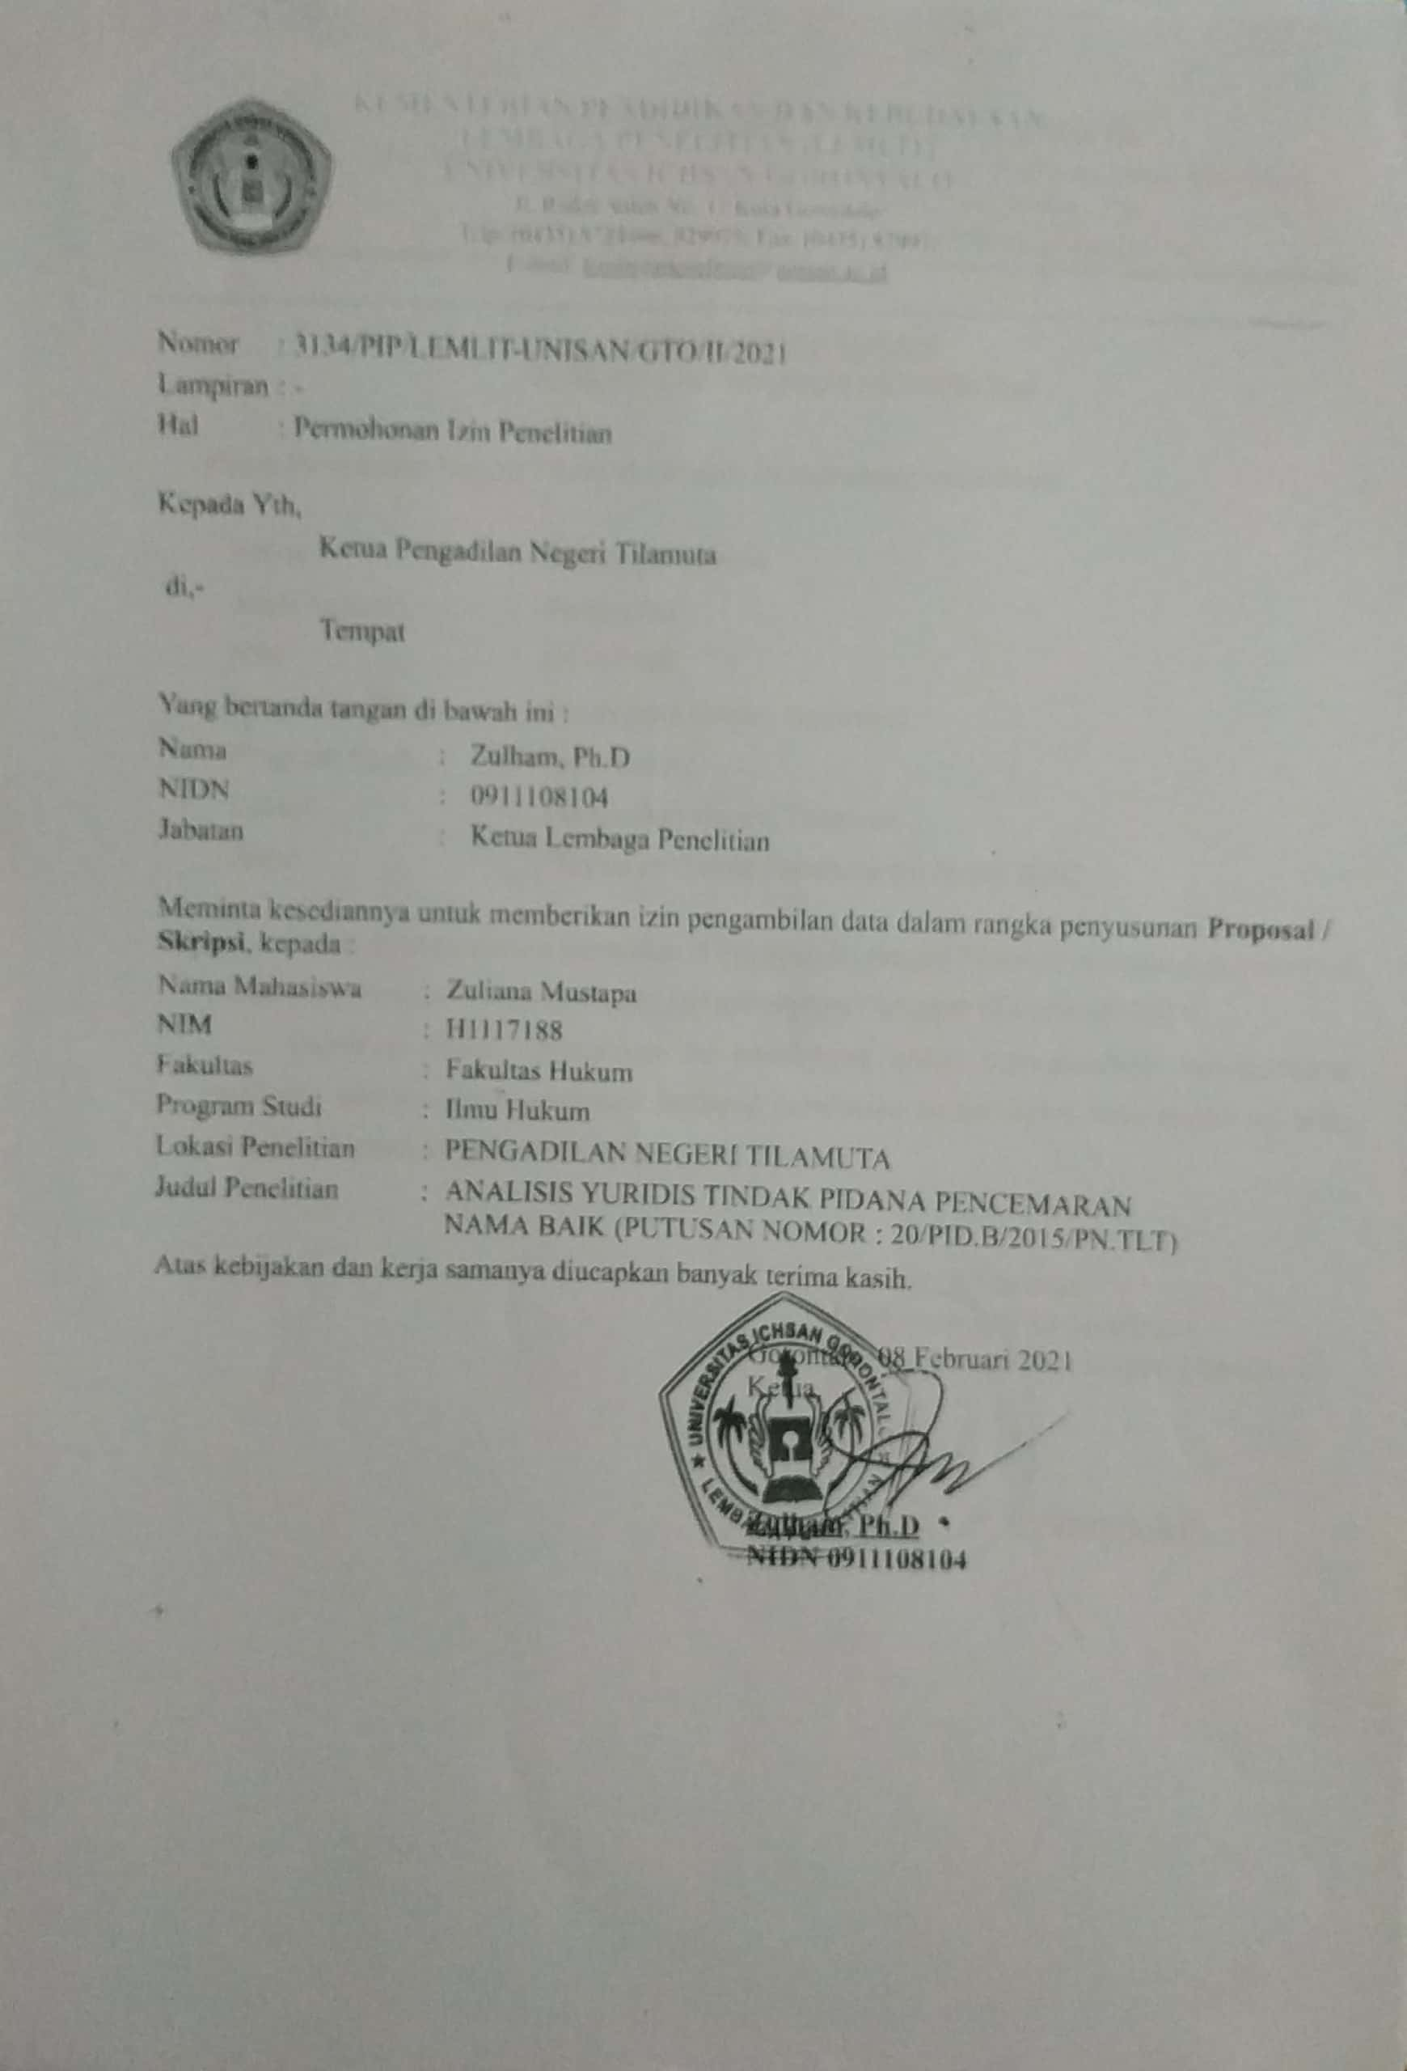

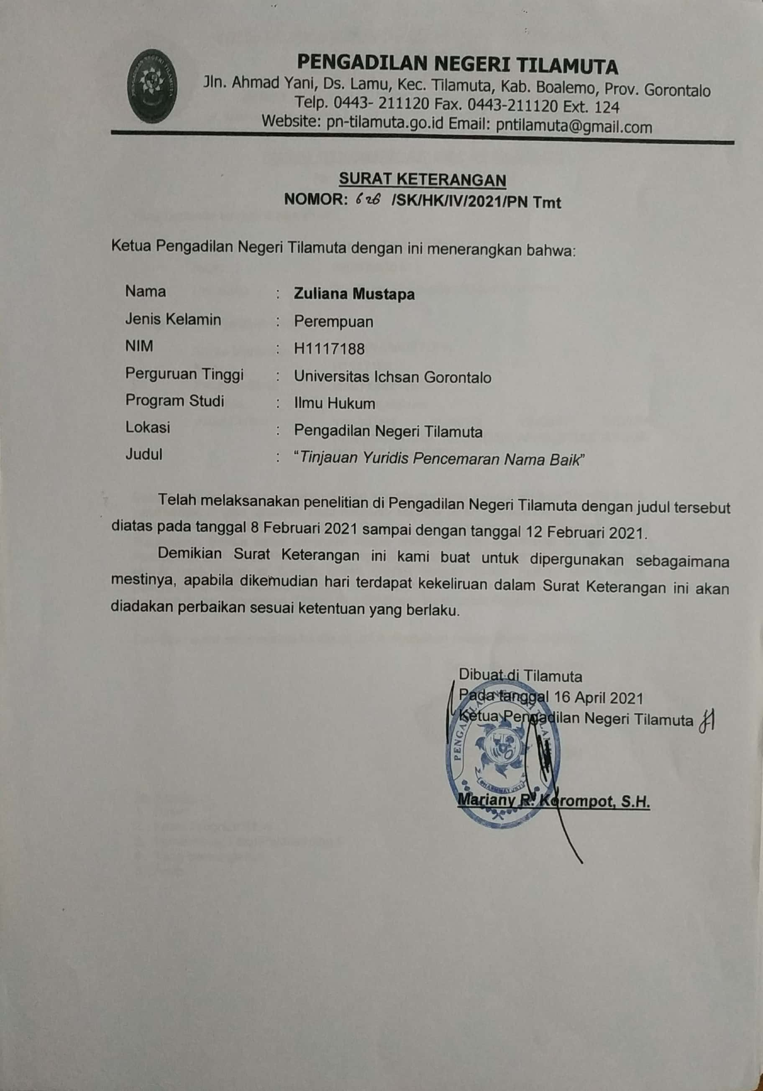

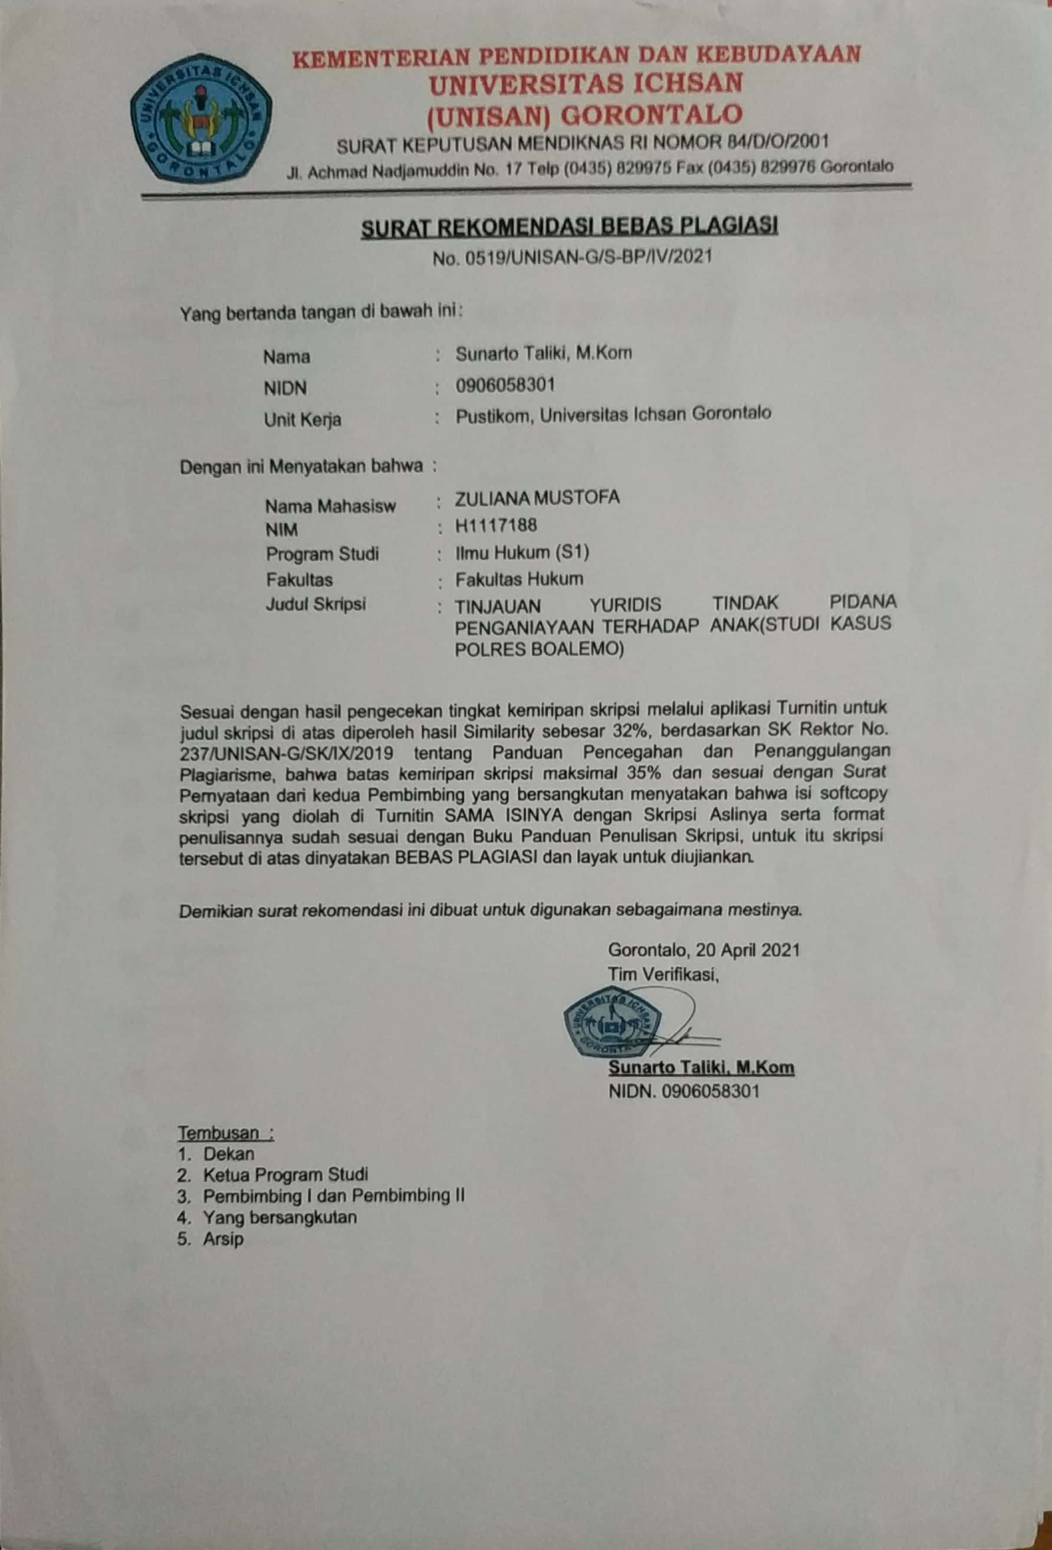

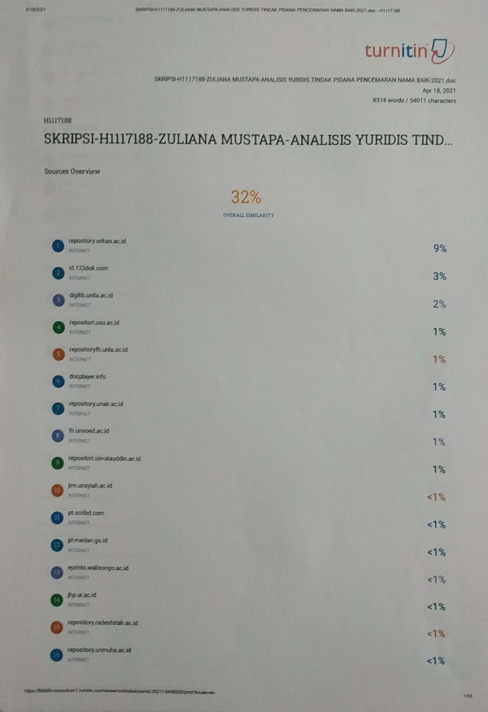

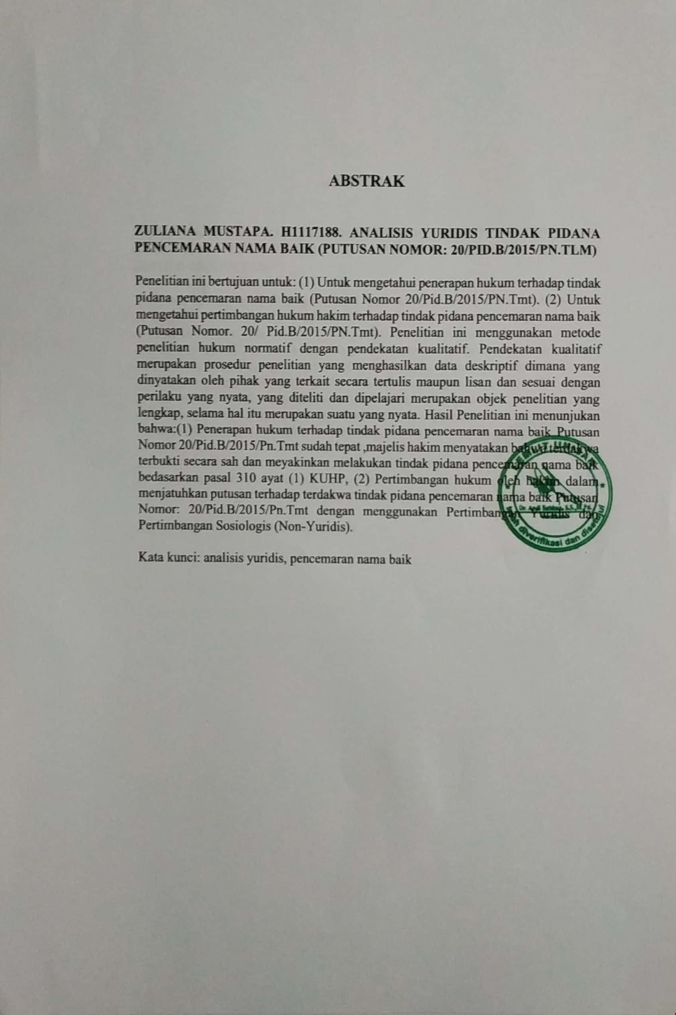

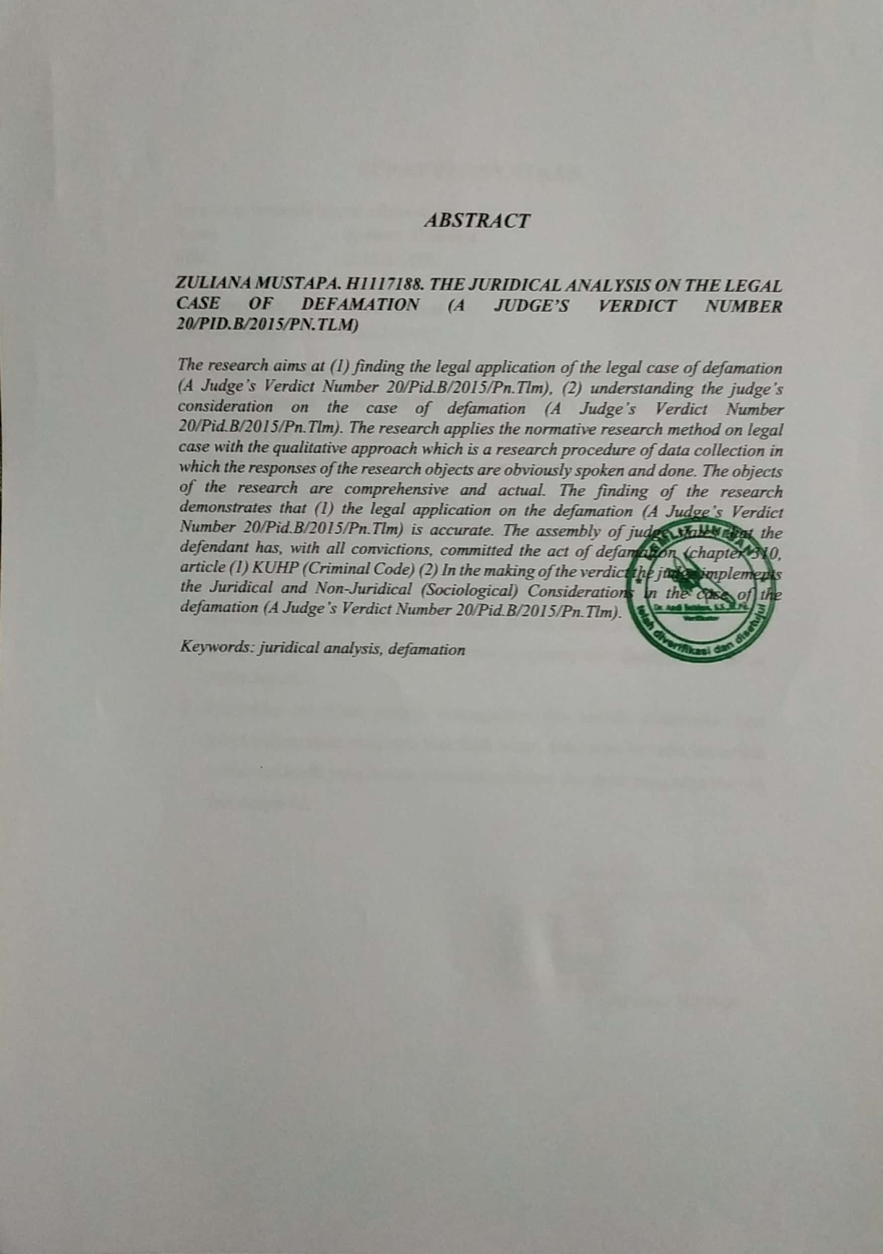

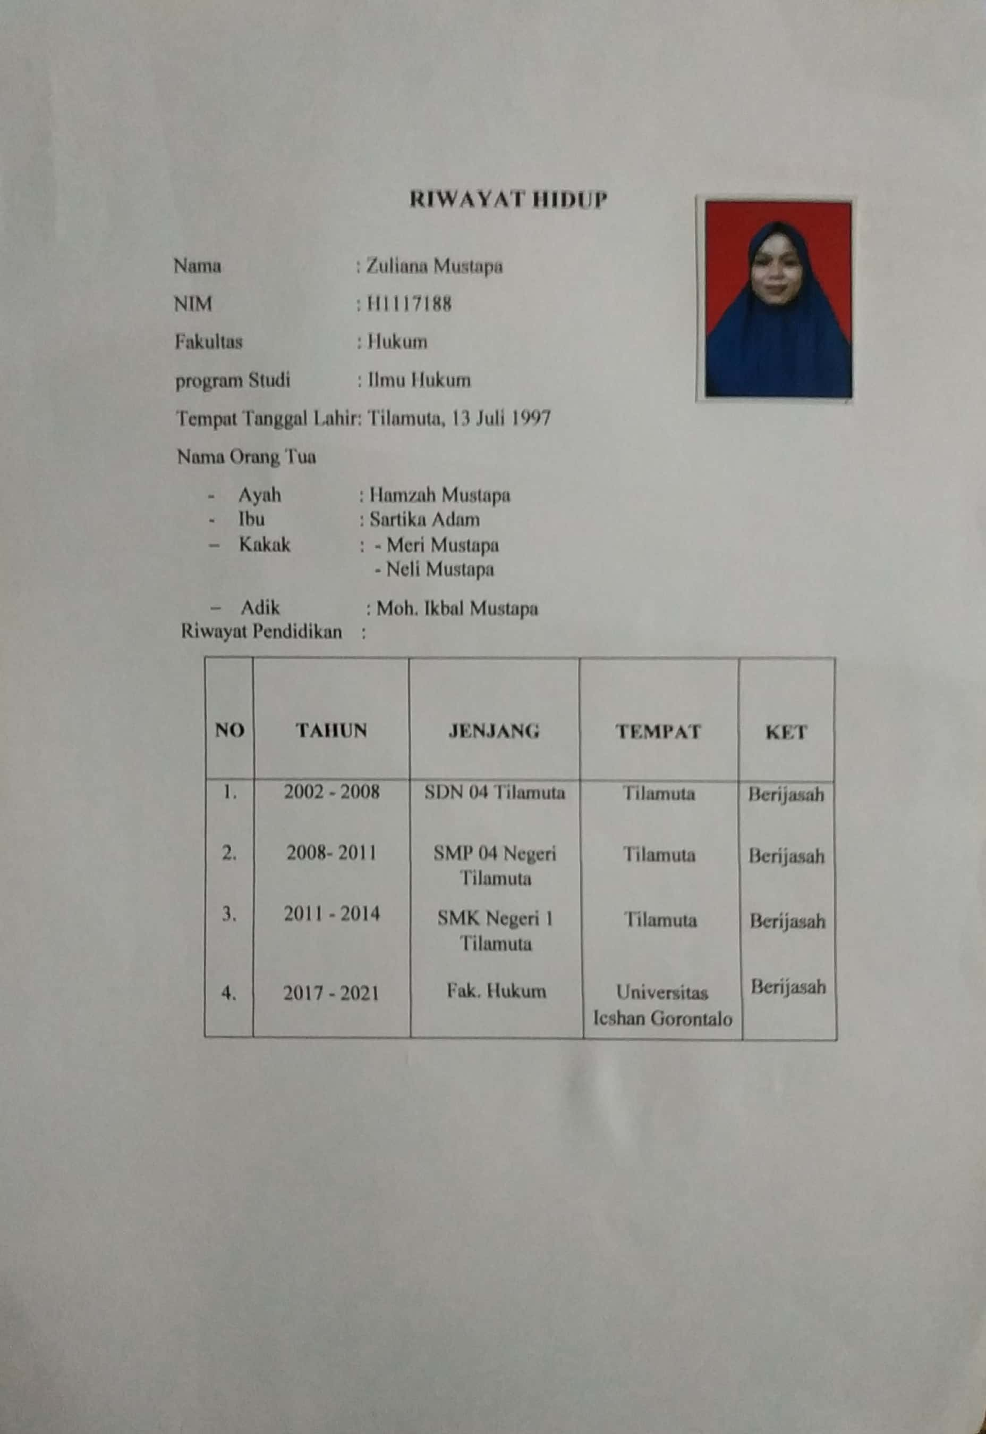

Dikdik M. Arief mansyur & Elisatris Gultom, 2005, CYBER LAW Aspek Hukum Teknologi Informasi, Bandung, PT. Refika Aditama, Hal 3.
Adami Chazawi, 2005, hukum pidana positif penghinaan, ITS Press, Surabaya, Hal. 89
Mudzakir, 2004, Delik Penghinaan dalam Pemberitaan Pers Mengenal Pejabat Publik, Dictum, Hal. 17
Maskun, 2013, Kejahatan Siber (Cybeer Crime), Jakarta, Kencana Renada Media Grup. Hal. 17
R.Soesilo, 1995, Kitab Undang-Undang Hukum Pidana (KUHP) Serta Komentar-Komentarnya Lengkap Pasal Demi Pasal, Bogor, Politeia, Hal. 226.
Leden Marpaung, 2010, Tindak Pidana Terhadap Kehormatan, Sinar Grafika, Jakarta, Hal. 47
Wiryono prodjodikoro, op.cit.Hal. 98
Adami Chazawi, 2005, Pelajaran Hukum Pidana I, Jakarta, PT. Raja Grafindo Persada, Hal 67.
Ishaq, 2014, Pengantar Hukum Indonesia (PHI), Jakarta : Rajawali Pers, Hal. 136
Ibid.
Wirjono Prodjodikoro, 1986, Asas-Asas Hukum Pidana Di Indonesia, Bandung : Eresco, Hal. 55
Moeljatno, 1985, Asas-Asas Hukum Pidana, Jakarta : Bina Aksara, Hal. 54
R. Tresna, 1959, Asas-Asas Hukum Pidana, Jakarta : Tiara Limitet, Hal. 27
Andi Hamzah. 2008. Asas-asas Hukum Pidana. Jakarta.Rineka Cipta. Hal. 88
Ibid, hlm. 88
Ibid, hlm. 88
Andi Hamzah, 2008, Asas-asas hokum pidana, Jakarta, Rineka Cipta, Hal 88
Andi Hamzah, 2001, Bunga Rampai Hukum Pidana dan Acara Pidana, Jakarta, Ghalia Indonesia, Hal 22
Teguh Prasetyo, 2015, Hukum pidana, Jakarta, Rajawali Pers, Hal 50
Lamintang, 1997, Dasar-Dasar Hukum Pidana Indonesia,Bandung : PT. Citra Aditya Bakti, Hal 193.
Adami Chazawi, 2005,Pelajaran Hukum Pidana I, Jakarta PT. Raja Grafindo Persada, (Chazawi A. , 2005) Hal.79
Amir Ilyas, 2012, Asas-asas hukum pidana, Yogyakarta, Mahakarya Rangkeng offsetYogyakarta, Hal 28
Adami Chazawi, 2002, Pelajaran Hukum Pidana, Bagian l, Stelsel Pidana, Teori-Teori Pemidanaan dan Batas Berlakunya Hukum Pidana, Jakarta, PT Raja Grafindo, Hal 126.
Ibid, Hal 161.
Andi Sofyan & Nur Azisa, Op.Cit, Hal. 105-108
Laden Marpaung, 2007, Tindak Pidana Terhadap Kehormatan, Pengertian dan penerapannya, Jakarta, Grafindo Persada, Hal 9.
Supriyadi Widodo Eddyono, Sriyana, Wahyu Wagiman, 2012, Analisis situasi penerapan hukum penghinaan diindonesia, Analisis terhadap situasi hukum penghinaan diindonesia, (Diakses pada tanggal 1 agustus 2018)
Muladi dan Barda Nawawi, 2005, kapita selekta system peradilan pidana , Universitas Diponegoro, Semarang, hlm 2
Wirjono Prodjodikoro, 1989. Asas-asas Hukum Pidana Indonesia, PT. Eresco, Bandung, hlm. 1
A. Ridwan Halim, 1982. Hukum Pidana dan Tanya Jawab. Ghalia Indonesia, Jakarta. hlm. 31.
P.A.F. Lamintang, 1984. Hukum Penitensier Indonesia.Alumni, Bandung.hlm. 47
Chairul Huda, 2006. Dari Tiada Pidana Tanpa Kesalahan Menuju Kepada Tiada Pertanggungjawaban Pidana Tanpa Kekalahan. Tinjauan Kritis Terhadap Teori Pemisahan Tindak Pidana dan Pertanggungjawaban Pidana. Kencana Prenada Media, Jakarta. hlm. 125
Barda Nawawi Arif, 1998, Beberapa aspek kebijakan penegakan pengembangan hukum pidana, Bandung : Citra Aditya Bakti, Hal 17.
Sudarto, 1986.Op. cit. hlm. 83 30 Muladi, 1995.Op. cit. hlm. 127-129
Marina,2011, Hukum Penitensier, Bandung, Refika aditama, Hal.147
Rusli Muhammad, 2006, Potret Lembaga Pengadilan Indonesia, Jakarta, Raja Grafindo Persada, Hal 125
Nikolas Simanjuntak, 2009, Acara Pidana Indonesia Dalam Sirkus Hukum, Jakarta, Ghalia, Hal.142
Liik Mulyadi, 2007, Hukum Acara Normatif.Teoretis, Praktik dan Permasalahannya, Bandung, Alumni, Hal.169
Kuffal, 2008, Penerapan KUHAP Daam Praktik Hukum, Malang, UMM Perss,Hal.25
Ansori Sabuan, Dkk, 1990, HukumAcara Pidana, Bandung, Angkasa, Hal.182

